Congresul Autorităților Locale din Moldova
str. Columna 106A, Chisinau, Republica Moldova (secretariat)
t. 22-35-09, fax 22-35-29, mob. 079588547, info@calm.md, www.calm.md

Buletin Informativ 28 septembrie - 12 octombrie 2015

CUPRINS

BUNE PRACTICI NORVEGIENE, APLICATE ÎN REPUBLICA MOLDOVA……………………………………….…..……………………....2
PRIMARII CALM, LIDERI AI SCHIMBĂRII.................................................................................................................4
PLEDOARIE ÎN FAVOAREA FINANȚELOR PUBLICE LOCALE......................................................................................6
VIOREL FURDUI: „REFORMELE NU MERG, NU SE MIȘCĂ ÎNAINTE”.......................................................................10
INFORMAȚIE PRIVIND EMISIUNEA RADIO ”VOCEA ADMINISTRAȚIEI PUBLICE LOCALE” DIN 3 OCTOMBRIE 2015..................................................................................................................................................................14
INFORMAȚIE PRIVIND EMISIUNEA AUDIO ”LOGICA PUTERII” DIN 7 OCTOMBRIE 2015.......................................15
DRUMUL ȘTEFAN VODĂ- TALMAZA, LA ETAPA DE FINALIZARE...........................................................................16
REPARAȚIA DRUMULUI L654 TARACLIA- CEADÂR-LUNGA SE APROPIE DE FINALIZARE………………………………….....17
A FOST LANSAT PAȘAPORTUL PROIECTELOR EUROPENE IMPLEMENTATE ÎN 10 LOCALITĂȚI DIN REPUBLICA MOLDOVA.........................................................................................................................................................19
CONDIŢII MAI BUNE PENTRU COPIII DE LA GRĂDINIŢA DIN SLOBOZIA-VĂRĂNCĂU, REPARATĂ PE BANII ROMÂNIEI..........................................................................................................................................................21
SISTEMUL DE IRIGARE CHIRCANI-ZÎRNEȘTI A FOST LANSAT…………………………………………………………………………......22
AU FOST FINALIZATE LUCRĂRILE DE AMENAJARE A PARCULUI DIN HĂDĂRĂUŢI……………………………………………....24
CU SUSŢINEREA UE, ÎN RAIONUL SLOBOZIA AU FOST MODERNIZATE SERVICII PUBLICE........................................25
SPECIALIȘTI ADR NORD ȘI AUTORITĂȚI LOCALE ÎȘI CONSOLIDEAZĂ CAPACITĂȚILE ÎN DOMENIUL MANAGEMENTULUI PROIECTELOR DE DEZVOLTARE REGIONALĂ ÎN CADRUL UNUI PROIECT MOLDO-POLON....26
UN CENTRU MODERN DE SĂNĂTATE INAUGURAT LA CALFA..............................................................................28
AVIZUL PRIMĂRIEI CHIȘINĂU VIZAVI DE MODIFICĂRILE LA LEGEA PRIVIND SALARIZAREA FUNCȚIONARILOR PUBLICI..............................................................................................................................................................29
RAIONUL GLODENI VA COLABORA CU REGIUNEA JELGAVA DIN LETONIA…………………………………………………………..31
MUNICIPIUL BĂLȚI VA COLABORA CU ORAȘUL DAUGAVPILS DIN LETONIA.........................................................33
RECEPȚIE LA TERMINAREA LUCRĂRILOR PENTRU UN SECTOR DE DRUM DIN ORAȘUL HÎNCEȘTI...........................35
RECEPȚIE LA TERMINAREA LUCRĂRILOR DE AMENAJARE A TROTUARELOR DE PE STRADA NISTREANĂ DIN ORAȘUL ORHEI................................................................................................................................................................36
ÎNTREVEDEREA MINISTRULUI VASILE BÎTCA CU TOMASZ HORBOWSKI, DIRECTORUL CENTRULUI DE INFORMARE PENTRU AUTORITĂȚILE LOCALE.........................................................................................................................38
A AVUT LOC A DOUA ȘEDINȚĂ DIN ANUL 2015 A COMITETULUI DIRECTOR AL PROIECTULUI “MODERNIZARE SERVICIILOR PUBLICE LOCALE DIN REPUBLICA MOLDOVA”……………………………………………………………………………....39
PRIMARII DIN SUD-ESTUL EUROPEI SE ÎNTRUNESC PENTRU A DISCUTA SERVICIILE PUBLICE ÎN TIMPUL CRIZEI REFUGIAȚILOR………………………………………………………………………………………………………………………………….……………..40
AUTORITĂȚILE LOCALE SUNT PRIMELE AFECTATE DE AFLUXUL DE REFUGIAȚI: PRIMARII DIN SUD-ESTUL EUROPEI S-AU ÎNTRUNIT PENTRU A DISCUTA SERVICIILE PUBLICE ÎN TIMPUL CRIZEI REFUGIAȚILOR……………………………....42

BUNE PRACTICI NORVEGIENE, APLICATE ÎN REPUBLICA MOLDOVA

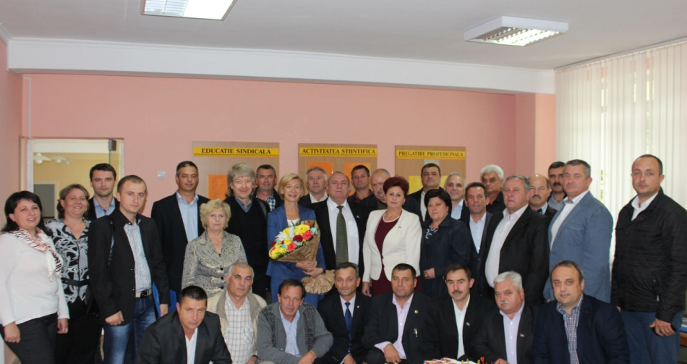
Președinții asociațiilor primarilor din toate raioanele țării s-au reunit, în data de 30 septembrie 2015, pentru a puncta cele mai stringente probleme cu care se confruntă APL, prin prisma experienței norvegiene.
Edilii au discutat, împreună cu liderii tuturor asociațiilor teritoriale a primarilor, problemele actuale și prioritățile legislative care urmează a fi promovate în regim de urgență în vederea asigurării financiare și funcționale corespunzătoare a autorităților locale. Cele mai sensibile aspecte, de rezolvarea cărora depinde bunul mers al activității APL, vizează în special necesitatea adoptării proiectelor de legi privind schimbarea destinației terenurilor, accesul APL la Curtea Constituțională, acordarea statutului de agent constatator primarilor, asigurarea evaluării bunurilor imobile și aplicarea rezultatelor acesteia în mod individual, creșterea capacității fiscale locale, repartizarea echitabilă a Fondului Rutier, colectarea impozitului pe venitul persoanelor fizice la locul de reședință, partajarea impozitului pe persoane juridice cu bugetele locale, salarizarea si eliminarea incertitudinilor/barierelor la capitolul acordarea premiilor în cadrul sistemului APL etc.
Un subiect separat și special, în cadrul ședinței l-a constituit prezentarea făcută de către Elita Cakule. Aceasta a vizat specificul sistemului și mecanismului de prestare a serviciilor de către o asociație a autorităților locale membrilor săi, în baza experienței uneia din cele mai puternice și dezvoltate asociații din lume - Asociația Municipalităților și Regiunilor din Norvegia. Un domeniu extrem de important în contextul dezvoltării instituționale a CALM și a serviciilor prestate către membrii săi.
În cadrul acestui eveniment, participanții au avut oportunitatea să facă cunoștință cu sistemul de administrație publică locală din Norvegia și mecanismul de cooperare internațională între comunitățile locale din Norvegia și alte țări. De asemenea, întâlnirea a constituit un prilej bun de de a stabili relații de parteneriat/cooperare între comunitățile locale din Republica Moldova și cele din Norvegia, în vederea realizării diverselor proiecte comune.
În afară de președinții (vicepreședinții) asociațiilor de primari, la eveniment au fost invitați deputați în actualul Parament, care anterior au ocupat funcția de primari și care au participat la discuțiile privind situația actuală și prioritățile legislative.
Evenimentul a fost organizat de către Congresul Autorităților Locale din Moldova, în cooperare cu Asociația Municipalităților din Norvegia.
Sursa: www.calm.md

PRIMARII CALM, LIDERI AI SCHIMBĂRII
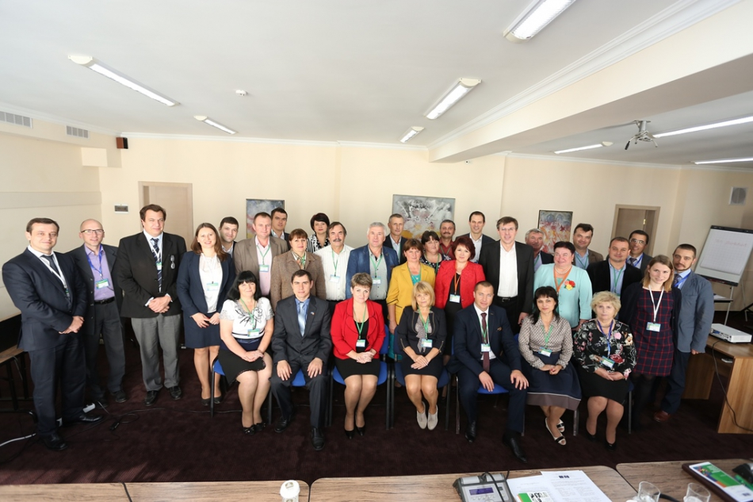
Congresul Autorităţilor Locale din Moldova (CALM), cu suportul programului "Consolidarea cadrului instituţional pentru guvernare locală", implementat de către Centrul de Expertiză pentru Reforma Guvernării Locale, Direcția Generală Democrație din cadrul Consiliului Europei și Congresul Autorităților Locale și Regionale, organizează o serie de ateliere cu titlul sugestiv „Primari, lideri ai schimbării”. Instruirile vor fi desfășurate în două etape, cu scopul de a oferi participanţilor posibilitatea de a face schimb de experiență cu omologii europeni cu privire la provocările administrației locale și, în mod specific, la modalități de elaborare și gestionare a unor politici reușite și etice, de inspirare și implicare a cetățenilor.
Aproximativ 25 de primării au fost selectate din diferite regiuni ale Moldovei, iar reprezentanţii acestora, în special primari la primul mandat, s-au reunit la Chişinău, între 5 şi 7 octombrie 2015. Edilii, care au reprezentat diferite ţări din cadrul Parteneriatului Estic şi-au expus punctual de vedere, dar şi strategiile în ceea ce priveşte implementarea standardelor de auto-guvernare locală. Totodată, aceştia au diseminat bunele practice menite să conducă la schimbarea în bine, să sporească gradul de încredere a populaţiei în autorităţile locale, dar şi să genereze un nivel înalt al participării cetăţenilor la luarea deciziilor.
Obiectivele atelierelor țintesc următoarele aspecte:
- O mai bună înțelegere de către primari a rolurilor și sarcinilor lor în exercitarea funcției;
- Consolidarea poziției de lider și a abilităților de comunicare ale primarilor în contextul administrației politice locale și al procesului decizional;
- O mai bună cunoaștere a instrumentelor democratice pentru implicarea cetățenilor în procesele decizionale locale;
- Sporirea conștientizării aspectelor etice la nivel local și schimbul de opinii privind recomandări practice despre modul în care primarii pot combate corupția și conduita imorală.
Președintele Congresului Autorităților Locale din Moldova, Tatiana Badan, prezentă la eveniment, a menţionat: „Una din puținele, dar extrem de importante realizări practice ale noastre în domeniul descentralizării din ultima perioadă, reprezintă implementarea, începând cu anul 2014, a primei etape a noului sistem de finanțe publice locale. În cadrul acestei etape, s-a reușit depolitizarea sistemului de transferuri, creșterea motivației pentru APL în acumularea veniturilor și creșterea gradului de libertate în gestionarea resurselor financiare proprii. Iar în prezent urmează a fi pusă în aplicare următoarea etapă a reformei – consolidarea bazei fiscale a bugetelor locale. Aceasta presupune transferul către autoritățile locale a unor noi surse de venituri și, respectiv, creșterea capacității fiscale. Sperăm foarte mult ca aceste angajamente a Guvernului să fie respectate. Deoarece, așa cum demonstrează experiența Republicii Moldova, descentralizarea financiară constituie elementul principal și cheia succesului reformelor în domeniul descentralizării. Fără acțiuni foarte concrete, consecvente și continue în domeniul dat, reforma descentralizării riscă să rămână doar pe hârtie și un vis frumos!”
Programul este finanțat de către Uniunea Europeană și Consiliul Europei și implementat de către Consiliul Europei prin Cadrul Programatic de Cooperare (CPC) pentru 2015 - 2017 pentru Armenia, Azerbaidjan, Georgia, Moldova, Ucraina și Belarus.
Sursa: www.calm.md

PLEDOARIE ÎN FAVOAREA FINANȚELOR PUBLICE LOCALE

Președintele CALM (Congresul Autorităților Publice Locale din Moldova), Tatiana Badan, primar de Selemet, Cimișlia, a susținut un discurs în apărarea continuității reformei finanțelor publice locale. Alocuțiunea a fost rostită în cadrul unei conferințe internaționale organizate de către Congresul Autorităților Locale și Regionale al Consiliului Europei, cu genericul: ”Îmbunătățirea managementului financiar prin instrumente de benchmarking (analiza comparative) a finanțelor publice locale: un instrument comun pentru țările Parteneriatului Estic”, desfășurată la Chișinău, în data de 8 octombrie curent.
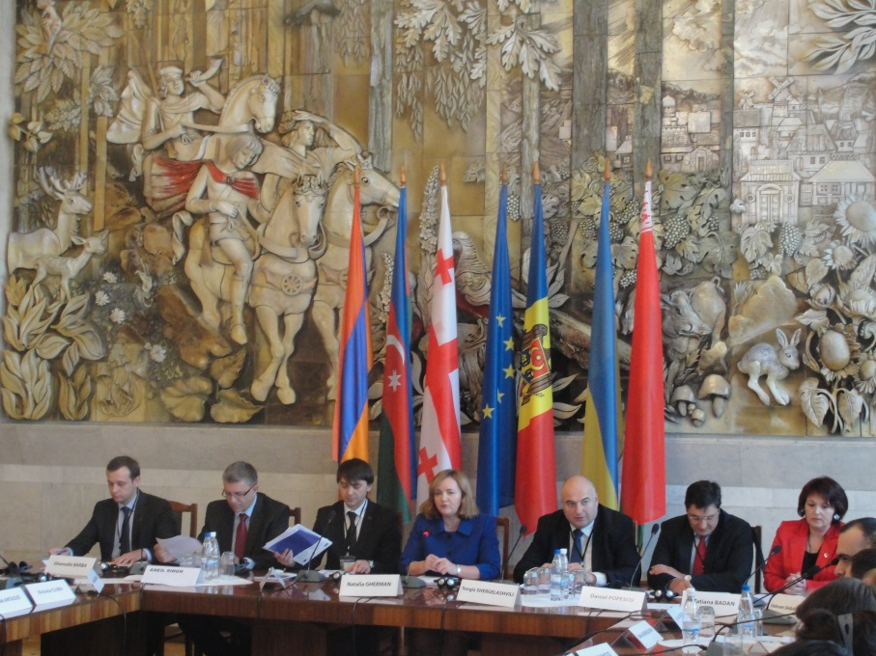
La lucrările conferinței au participat vicepremierul, ministrul de Externe, Natalia Gherman, Tengiz Shergelashvili, prim vice-ministru al Dezvoltării Regionale și Infrastructurii, Georgia, Aneil Singh, șeful Secției Proiecte a Delegației Uniunii Europene în Republica Moldova, dar și reprezentanți ai APL din Ucraina, Belarusi, Armenia, Azerbaidjan, Georgia, Spania, Danemarca, Republica Slovacia, dar şi din Republica Moldova. Moderatorul conferinței a fost Ghenadie Barbă, șef adjunct al Oficiul Consiliului Europei în Republica Moldova.
TATIANA BADAN, PREȘEDINTE CALM: ”Așa cum demonstrează experiența Republicii Moldova, descentralizarea financiară constituie elementul principal și cheia succesului reformelor în domeniul descentralizării. Fără acțiuni foarte concrete, consecvente și continue în domeniul dat, reforma descentralizării riscă să rămână doar pe hârtie și un vis frumos!”
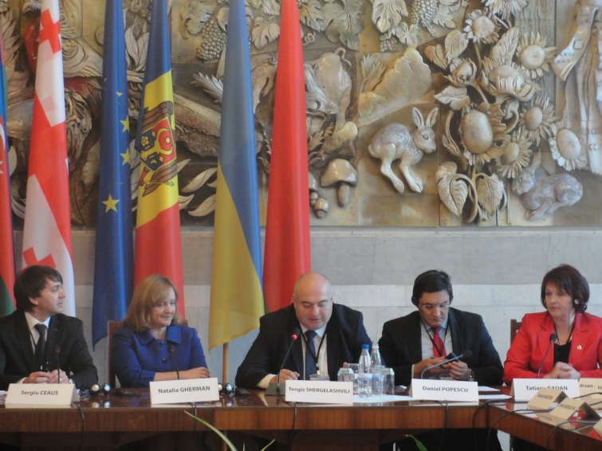

În debutul conferinței, președintele CALM s-a adresat participanților: ”Permiteți-mi să vă salut din numele Congresului Autorităților Locale din Moldova, organizație care întrunește marea majoritatea a comunităților locale din Republica Moldova și care este unul din cei mai insistenți și consecvenți promotori ai descentralizării și consolidării autonomiei locale din Republica Moldova. Aceasta, deoarece suntem profund convinși că, în prezent, pentru Republica Moldova precum și alte țări din Parteneriatul Estic cu un trecut totalitar, o administrație publică descentralizată și o autonomie locală reală și efectivă, constituie elementul fundamental pentru modernizarea reală și avansarea reformelor în toate alte domenii ale vieții sociale precum: justiție, lupta cu corupție, dezvoltare economică, protecție socială etc. Desconsiderarea locului și importanței primordiale a descentralizării și a reformei administrației, în opinia noastră constituie un impediment important și una din cauzele principale a blocajelor și întârzierilor în implementarea reformelor ambițioase și extrem de complexe în parcursul nostru european. În Republica Moldova, procesul de descentralizare și reformă a administrației publice locale durează deja de peste 25 ani, cu anumite succese și insuccese. Începând cu anul 2009, descentralizarea a devenit pentru prima dată una din prioritățile principale declarate ale guvernului, iar în anul 2012 a fost adoptată prin lege strategia națională de descentralizare și planul de acțiuni pentru anii 2012-2015, care oferă o viziune destul de complexă și clară a direcțiilor de dezvoltare în domeniul descentralizării administrative și consolidării democrației locale. Totodată, una din puținele, dar extrem de importantele realizări practice ale noastre în domeniul descentralizării din ultima perioadă, reprezintă implementarea, începând cu anul 2014, a primei etape noului sistem de finanțe publice locale. În cadrul acestei etape, s-a reușit depolitizarea sistemului de transferuri, creșterea motivației pentru APL în acumularea veniturilor și creșterea gradului de libertate în gestionarea resurselor financiare proprii. Iar, în prezent, urmează a fi pusă în aplicare următoarea etapă a reformei – consolidarea bazei fiscale a bugetelor locale. Acest pas presupune transferul către autoritățile locale a unor noi surse de venituri și, respectiv, creșterea capacității fiscale. Sperăm foarte mult ca aceste angajamente a Guvernului să fie respectate. Așa cum demonstrează experiența Republicii Moldova, descentralizarea financiară constituie elementul principal și cheia succesului reformelor în domeniul descentralizării. Fără acțiuni foarte concrete, consecvente și continue în domeniul dat, reforma descentralizării riscă să rămână doar pe hârtie și un vis frumos. În acest context, salutăm această inițiativă a Consiliului Europei, realizată cu suportul Uniunii Europene, în care obiectivul principal constituie sprijinirea procesului de reformă a administrației publice locale și îmbunătățirea managementului finanțelor publice locale, pe baza standardelor europene și a proceselor de analiză comparativă. O temă extrem de actuală și importantă pentru Republica Moldova, dat fiind faptul că îmbunătățirea managementului financiar reprezintă una din etapele reformei finanțelor publice locale menționate mai devreme.
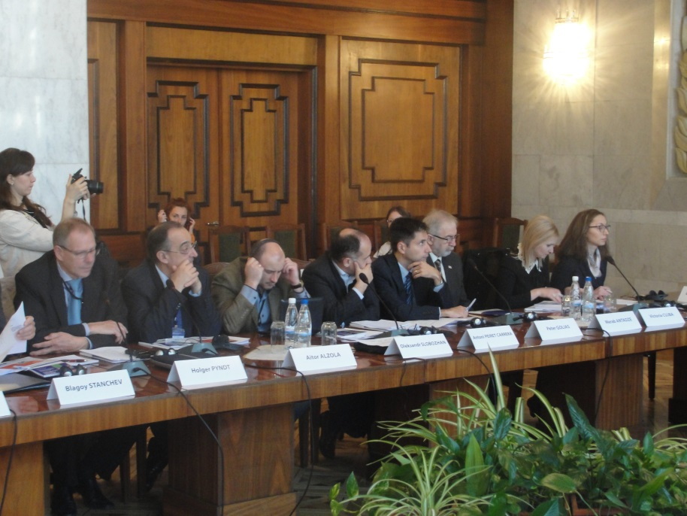
Mai mult ca atât, luând în considerație faptul că Republica Moldova deja de mai mult ani implementează o reformă a finanțelor publice locale, considerăm că acest instrument de analiză comparativă poate fi testat și pilotat anume în țara noastră. Deoarece, implementarea reformei finanțelor locale oferă toate posibilitățile și datele necesare realizării unei astfel de analize comparative. Iar de rezultatele acestei pilotări, ar putea beneficia toate țările din parteneriatul estic. În fine, vă dorim tuturor succes, participare activă și productivă pentru a atinge scopul și obiectivele propuse. In mod special, aducem mulțumiri Consiliului Europei și Uniunii Europene, pentru efortul mare și constat în promovarea democrației locale din Republica Moldova. Organizatorilor felicitări pentru buna organizare și desfășurare a acestui eveniment important pentru noi toți! Iar autorităților statului și nouă tuturor doresc mult succes și realizări concrete în procesul de descentralizare și consolidare a democrației locale din țările noastre! A venit timpul ca să trecem de la declarații, promisiuni și strategii la fapte concrete!”
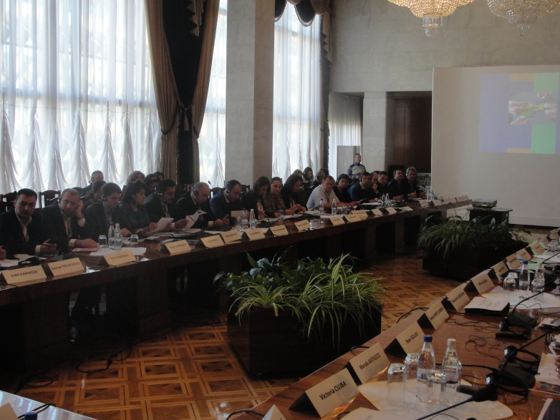
În cadrul conferinței, participanții au făcut schimb de opinii privind utilizarea cât mai eficientă a instrumentelor de analiză comparativă a finanţelor publice locale, care pot fi folosite cu succes în ţările Parteneriatului Estic.
Sursa: www.calm.md

VIOREL FURDUI: „REFORMELE NU MERG, NU SE MIȘCĂ ÎNAINTE”
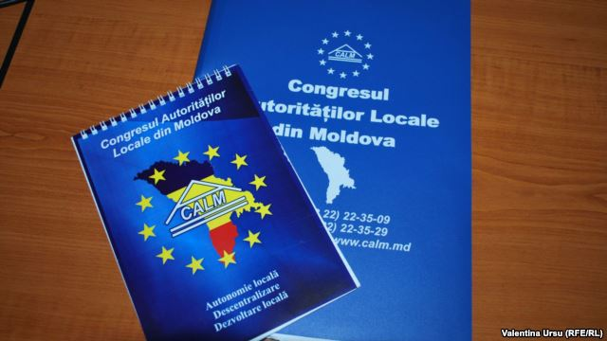
Congresul Autorităţilor Locale din Moldova (CALM) – asociaţie care întruneşte unităţile administrativ-teritoriale, adică satele şi oraşele - a atras atenţia asupra a ceea ce a numit „blocaj total și întârzieri majore în implementarea strategiei descentralizării și în special a reformei finanțelor publice locale”. De fapt, este un semnal apăsat de alarmă şi pericol.
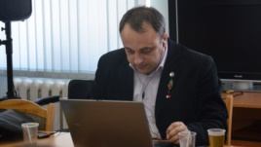
Despre motivele semnalului de alărmă în discuția cu directorul executiv al Congresului, Viorel Furdui.
Europa Liberă: Sunt îngrijorătoare constatările Congresului Autorităților Locale din Moldova despre modul în care se face sau, mai curând, este compromisă centralizarea și mai ales reforma finanțelor publice locale. Congresul a făcut un apel destul de tăios către autoritățile centrale să mai lase tonul declarativ și să nu se mai prefacă doar că realizează reformele în acest sens, prevăzute, altminteri, de legislație. Ce exact trezește îngrijorarea congresului, îngrijorarea celor care sunt responsabili de bunăstarea și dezvoltarea localităților?
Viorel Furdui: „Dacă analizăm situația care s-a creat în Republica Moldova, în special în domeniul administrației publice, și cea centrală, și cea locală, observăm că există niște disfuncționalități evidente. Orice domeniu am lua, justiție, lupta cu corupția, economie, ș.a.m.d., vedem că, practic, reformele nu merg, nu se mișcă înainte și există restanțe mari.
Una dintre cauze, în opinia noastră, este faptul că, la momentul potrivit, nu s-au pus prioritățile corect, și în special nu s-a atras suficientă atenție reformei administrației publice în general și a celei locale în mod special. Logica este foarte simplă: cineva trebuie să implementeze toate reformele pe care și le-a asumat Republica Moldova, dar, din păcate, această instituție, administrația centrală, nu face față sarcinilor la acest capitol.
Cu referire directă la ceea ce se întâmplă în domeniul administrației publice și domeniul descentralizării, trebuie să menționăm că, în pofida faptului că încă în 2012 a fost adoptată Strategia Națională de Descentralizare, a fost adoptat un plan de acțiuni cu foarte multe măsuri concrete care trebuiau să fie realizate până în 2015, suntem deja la finele anului 2015 și, în opinia noastră, peste 80 de procente din sarcini nu au fost realizate.
Aceasta ne trezește foarte mare îngrijorare, deoarece, în așa fel, noi discredităm complet această reformă a descentralizării, a administrației publice locale și, astfel, pericolul este încă mulți ani să nu ne mișcăm înainte în acest domeniu.”
Europa Liberă: De fapt, ce doresc pe puncte cei care poartă răspunderea pentru bunăstarea și buna funcționare a localităților? Ce se doreşte de la autorităţile centrale acum, în clipa aceasta, când, cum spuneţi şi dumneavoastră, există un risc major de discreditare, definitiv şi ireversibil, a reformei descentralizării?
Viorel Furdui: „Administraţia publică locală doreşte nişte lucruri deja simple. Noi nu mai dorim, iarăşi, declaraţii, alte strategii, alte planuri de acţiune, noi dorim nişte acţiuni foarte concrete, care demult sunt puse pe hârtie, care sunt menţionate în acelaşi plan de acţiuni, care sunt menţionate în planul de acţiuni de realizare a Acordului de Asociere Uniunea Europeană-Republica Moldova. Dacă vorbim în special, este ceea ce se referă la domeniul descentralizării financiare, autorităţile locale doresc mai multe instrumente de a influenţa lucrurile la nivel de localităţi. Aceasta înseamnă mai multe venituri, mai mare libertate de a le administra ş.a.m.d. Aici este cea mai mare problemă, deoarece până în prezent, practic, toate instrumentele încă sunt concentrate la nivel central. Şi cum am spus, administraţia centrală şi-a epuizat orice pârghii de a influenţa pozitiv.
De aceea, toate aceste instrumente trebuie să fie descentralizate, trebuie transmise către autoritatea publică locală. Autorităţile publice locale, în afară de aceasta, mai au nevoie de mult mai multă încredere, deoarece suntem într-o situaţie paradoxală: cetăţenii au cea mai mare încredere în autorităţile publice locale, iar cei de la guvernare nu au această încredere şi este o problemă mare, şi aceasta.”
Europa Liberă: Să concretizăm. Când este vorba, de exemplu, de înregistrarea şi evaluarea bunurilor imobile, când vorbim de stagnare, e un aspect al problemelor şi o cerere asupra căreia insistă congresul. Aţi putea să ne daţi un exemplu lămuritor cu privire la modul în care, din acest punct de vedere, din cauza stagnării, din cauza faptului că se bate pasul pe loc, bugetele locale pierd banii?
Viorel Furdui: „Da, sigur. S-au făcut nişte calcule chiar recent şi noi am demonstrat că, dacă autorităţile responsabile de domeniul respectiv, mă refer şi la Parlament, şi la guvern, ar fi respectat legea şi nu ar amâna permanent, în fiecare an, deja ultimii 10 ani, nu ar amâna implementarea noului sistem de evaluare a bunurilor imobile, ca exemplu, bugetele locale ar primi de 10 ori mai mulţi bani şi ar avea mult mai mari posibilităţi independent să rezolve aceste probleme. Şi este vorba, iarăşi, de faptul că se amână această evaluare sau nu se efectuează sistematic, deoarece urma încă, de la adoptarea noii Legi cu privire la bunurile imobile, să fie implementat un nou sistem de evaluare a bunurilor imobile.
Numai că de fiecare dată, în fiecare an, această implementare a acestui sistem se amână, din cauză că nu sunt bani în buget. Şi noi, în cazul dat, am venit cu nişte propuneri. Dacă legea are o astfel de prevedere că doar din bugetul de stat se face evaluarea, atunci de ce să nu descentralizăm acest proces? De ce să nu lăsăm autorităţile publice locale, care au această posibilitate, prin diferite proiecte, prin investirea propriilor resurse să meargă înainte, să se poată mişca înainte, să se asigure această evaluare, pentru ca ulterior să discute cu cetăţenii în privinţa serviciilor publice pe care trebuie să le primească în privinţa creşterii veniturilor la bugetele locale ş.a.m.d.?
Tot în această direcţie noi, iarăşi, venim cu nişte propuneri foarte concrete legate de modul cum este colectat impozitul pe venitul persoanelor fizice. În prezent acest impozit se colectează la locul de muncă al persoanelor fizice. Însă noi ştim că în Republica Moldova foarte multă lume domiciliază în alt loc decât cel unde munceşte şi, respectiv, beneficiază în satele şi oraşele în care locuieşte de servicii anumite – de iluminare stradală, de apă, canalizare ş.a.m.d. Şi de aceea ar fi logic, cum este făcut şi în alte ţări, ca impozitul acesta să se ducă la locul unde domiciliază persoana fizică.”
Europa Liberă: „O lipsă totală a voinţei şi interesului din partea guvernării de a avansa în domeniul descentralizării administrative şi consolidării autonomiei locale”, este un citat din acest apel. Ce vă face să credeţi că, în condiţiile de acum, deloc favorabile guvernării, cu corturi ale protestatarilor în stradă, un apel de genul acesta sau nişte cereri vor genera şi voinţă, şi interes, şi vor schimba lucrurile sau starea de lucruri în acest sens? Credeţi că mai e timp pentru a se preocupa guvernarea de autorităţile locale?
Viorel Furdui: „Suntem absolut de acord că situaţia actuală, chiar şi ceea ce se întâmplă şi pe piaţă, şi cu corturile demonstrează faptul că este nevoie de o schimbare, o schimbare de atitudine. Plus la aceasta, noi rămânem optimişti că s-ar putea, este posibilitatea de a schimba puţin situaţia spre bine, dar cu condiţia că factorii decizionali îşi vor da seama, cel puţin în al 12-lea ceas, că este nevoie de acţiuni foarte concrete. Repet, acţiuni care demult sunt discutate şi sunt cunoscute pentru toată lumea.
Noi considerăm că acum e posibil să existe o oportunitate foarte mare în această privinţă întrucât, cunoaştem cu toţii, Republica Moldova nu va primi în timpul apropiat finanţări externe. Respectiv, guvernarea va fi obligată să se orienteze spre anumite resurse interne care, în opinia noastră, există. Dar este nevoie de o mai mare atenţie şi un dialog sincer, şi o dorinţă de a face ceva pe această direcţie.”
Europa Liberă: Vă dorim succes și vă mulțumim pentru amabilitatea de a vă împărtăși punctul de vedere.
Sursa: http://www.europalibera.org/

INFORMAȚIE PRIVIND EMISIUNEA RADIO ”VOCEA ADMINISTRAȚIEI PUBLICE LOCALE” DIN 3 OCTOMBRIE 2015

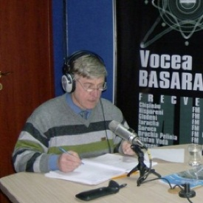
La emisiune au participat:
Domnul Viorel Furdui - Director Executiv al Congresului Autorităților Locale;
Domnul Alexandru Morcov - Vice director al Agenţia Relaţii Funciare şi Cadastru a Republicii Moldova.
În cadrul emisiunii s-a discutat despre patrimoniul administrației publice locale, precum și despre ședința președinților asociațiilor primarilor din toate raioanele Republicii Moldova care a avut loc 30 septembrie 2015 (eveniment organizat de către Congresul Autorităților Locale din Moldova în cooperare cu Asociația Municipalităților din Norvegia).
Emisiunea poate fi audiată la următorul link:
http://calm.md/libview.php?l=ro&idc=59&id=2441&t=/SERVICIUL-PRESA/Emisiuni-Audio/Vocea-Administratiei-Publice-Locale-din-3-octombrie-2015
Sursa: www.voceabasabiei.net

INFORMAȚIE PRIVIND EMISIUNEA AUDIO ”LOGICA PUTERII” DIN 7 OCTOMBRIE 2015

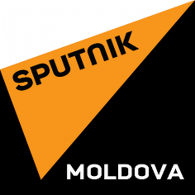
În cadrul emisiunii s-a discutat despre reforma administrației publice locale și măsurile necesare pentru fortificarea bazei bugetar-fiscale a primăriilor.
Invitatul emisiunii:
Domnul Viorel Furdui - Director Executiv al Congresului Autorităților Locale din Moldova.
Moderator:
Doamna Lucia Popescu.
Emisiunea poate fi audiată la următorul link:
http://calm.md/libview.php?l=ro&idc=59&id=2440&t=/SERVICIUL-PRESA/Emisiuni-Audio/Emisiunea-audio-Logica-puterii-din-7-octombrie-2015
Sursa: sputnik.md

DRUMUL ȘTEFAN VODĂ- TALMAZA, LA ETAPA DE FINALIZARE
Astăzi, unu octombrie, a avut loc vizita de monitorizare la șantier, în cadrul proiectului " Impulsionarea dezvoltării social-economice a localităţilor din cursul inferior al râului Nistru, cât şi a celor din zona de stepă şi încurajarea turismului în zona de frontieră prin renovarea drumului L-510 R-30 Ştefan Vodă - Talmaza."
Vizita de monitorizare a fost efectuată de către antreprenorul general SRL "Nou Const", Andrei Rusnac -responsabil tehnic, Anton Barcari- Consiliul Raional Ștefan-Vodă și reprezentantul ADR Sud Eugen Lupașcu.
În cadrul vizitei a fost evaluat gradul de finalizare a lucrărilor de reconstrucție a drumului L-510 R-30 Ştefan Vodă - Talmaza. S-a constatat, că la etapa actuală sunt integral finalizate lucrările de așternere a îmbrăcămintei din beton asfaltic, precum și sunt amenajate drumurile laterale. La fel, la etapa de finalizare sunt și lucrările de consolidare a acostamentului cu piatră spartă.
În timpul apropiat urmează ca antreprenorul general să execute lucrări de instalare a indicatoarelor rutiere și a semnelor de dirijare a circulației rutiere.
În cadrul ședinței s-a stabilit, ca în decada a III-a a lunii octombrie va fi organizată comisia de recepție la terminarea lucrărilor pentru obiectul respectiv.
Proiectul prevede renovarea a 16,025 km din drumul L510 „Ştefan Vodă - Talmaza", prin care se va reduce timpul de deplasare din localitățile Talmaza, Cioburci, Răscăieţi şi Viişoara spre punctele de trecere a frontierei Palanca, Tudora şi Volintiri. Costul total al proiectului este 52 126 mii lei.
Sursa: http://adrsud.md/

REPARAȚIA DRUMULUI L654 TARACLIA- CEADÂR-LUNGA SE APROPIE DE FINALIZARE
La data de 7 octombrie 2015, a avut loc vizita de monitorizare la șantier, în cadrul proiectului „Îmbunătățirea drumului L 654 prin intermediul reparației capitale Taraclia". În cadrul proiectului se realizează lucrări de reparație capitală a drumului L654 Taraclia - Ceadâr-Lunga, pe un sector de 13,04 km. Valoarea totală a proiectului este de 44186,07 mii lei, finanţată din bugetul FNDR.
În cadrul vizitei au fot prezenți: antreprenorul general SRL „Acit Trans", supraveghetorul tehnic Andrei Rusnac, managerul de proiect din partea raionului Taraclia, Alexandru Tătărescu și Maria Culeșov, directorul ADR Sud, împreună cu Eugen Lupașcu, șeful Secției management proiecte.
La fața locului s-a constatat gradul avansat de execuție a lucrărilor. Din totalul de 13.04 km este construit integral un sector cu o lungime de 7,2 km. Sunt finalizate lucrările de construcție a cinci podețe tubulare. Urmează să fie finalizată construcția îmbrăcămintei rutiere, pe un sector de 6,2 km.
La moment, se execută lucrări de așternere a stratului de bază din pietriș și consolidarea acostamentelor.
Este preconizat, ca în decada a III-a a lunii noiembrie, lucrările de construcție a drumului să fie finalizate, ulterior va fi convocată comisia de recepție la terminarea lucrărilor.
Ca rezultat al realizării proiectului, se va facilita accesul spre 6 localităţi, se vor majora condițiile de mobilitate pentru cetăţeni şi mărfuri, se vor reduce considerabil costurile de transport şi a duratei de călătorie a populaţiei, agenţilor economici şi a serviciilor de urgenţă (ambulanţă, pompieri, poliţie). Astfel, se vor ameliora relațiile sociale și economice între aceste 2 raioane.
Beneficiarii proiectului constituie un număr de peste 100 mii locuitori ai localităților - Taraclia, s.Corten, s. Valea Perjei, s. Tvardița, or. Ceadâr-Lunga, s.Copceac.
Proiectul „Îmbunătățirea drumului L 654 prin intermediul reparației capitale Taraclia" este finanțat din Fondul Național de Dezvoltare Regională (FNDR), implementat de Agenția de Dezvoltare Regională Sud (ADR Sud) și are drept obiectiv îmbunătăţirea şi dezvoltarea infrastructurii rutiere în raionul Taraclia şi Ceadîr-Lunga, prin reconstrucţia şi modernizarea drumului L654.
Sursa: http://adrsud.md/

A FOST LANSAT PAȘAPORTUL PROIECTELOR EUROPENE IMPLEMENTATE ÎN 10 LOCALITĂȚI DIN REPUBLICA MOLDOVA

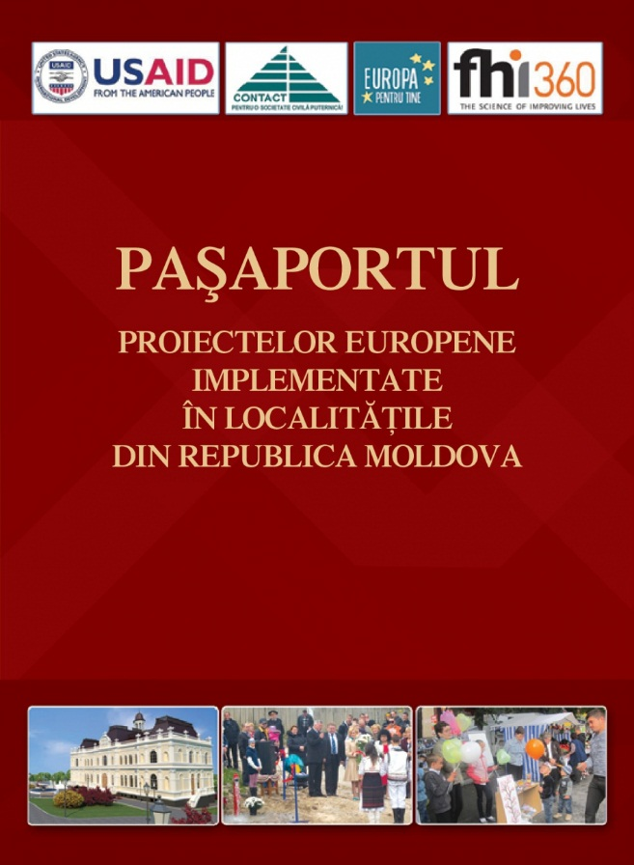
În premieră, Centrul CONTACT lansează pașaportul proiectelor europene implementate în localitățile din RM, care va fi distribuit în 10 localități: Briceni, Hâncești, Călărași, Dondușeni, Edineț, Telenești, Ialoveni, Râșcani, Ocnița, Strășeni.
Acțiunea face parte din cadrul proiectului „Campania de informare și sensibilizare a publicului din regiunile de Nord și Centru despre impactul și beneficiile integrării europene a Republicii Moldova", susținut de Agenția SUA pentru Dezvoltare Internațională (USAID), prin intermediul programului „Parteneriate pentru o Societate Civilă Durabilă în Moldova” implementat de FHI 360.
Astfel, broșura conține fotografii și informații relevante despre proiectele din cele 10 raioane, cu detalii amănunțite despre proiect, sursa de finanțare, buget.
Pașaportul proiectelor europene implementate în 10 localități din Republica Moldova va fi distribuit în cadrul expozițiilor itinerante la 30 septembrie între ora 10.00 - 14.00 în Scuarul Primăriei orașului Călărași și de la 11.00- 14.00 la Dondușeni, la recepția anuală cu liderii sindicali din raion, cu ocazia zilei pedagogului, Restaurant „La Izvor”.
Totodată, broșura va fi oferită și la 1 octombrie, joi, ora 11.00 – 15.00, Piața Independenței (lângă Monumentul lui Ștefan cel Mare în cadrul Zilei Internaționale a oamenilor în etate), or. Edineț; 2 octombrie, vineri, ora 9.30 – 14.30, Casa de cultură din or. Râșcani (Sărbătoare dedicată pedagogilor din raion), 4 octombrie, duminică, ora 10.00 – 14.00, Festivalul Regional „Frunza Nucului”, sat. Bardar, r. Ialoveni, 7 octombrie miercuri, ora 10.00 – 14.00, Scuarul Școlii de Arte din orașul Strășeni, 8 octombrie, joi, ora 10.00 – 14.00, Biblioteca Publică Raională Telenești (Întrunire cu liderii bibliotecari din raion, NOVATECA), 8 octombrie, joi, ora 10.00 – 14.00, Festivalul Regional „Teodor Negară” sat. Sauca, r. Ocnița.
Amintim, că în iulie – septembrie au fost desfășurate 22 de dezbateri publice organizate de Centrul CONTACT în cadrul Campaniei de informare și sensibilizare a publicului din regiunile Nord și Centru despre impactul și beneficiile integrării europene a Republicii Moldova. În 10 raioane din Republica Moldova: Ocnița, Telenești, Ialoveni, Edineț, Râșcani, Călărași, Briceni, Dondușeni, Strășeni, Hâncești, circa 1100 de cetățeni au fost informați despre parcursul european al Republicii Moldova, beneficiile și provocările aferente integrării europene a Republicii Moldovei. La dezbateri au participat reprezentanți ai administrației publice locale, educatori, profesori, studenți, lucrători din cultură, experți, studenți ai Colegiilor, elevi ai Școlilor Profesionale și cetățeni de rând ai localităților beneficiare.
În cadrul expozițiilor itinerante experții facilitatori ai Centrului CONTACT: Igor Bucătaru, Veronica Savin, Lilia Hropotinschi, Adrian Smolenschi, Silvia Chirilă, Domnica Petrovici, Eugenia Roşca, Claudia Pletea și Călin Apostol au vorbit participanților despre istoria creării și consolidării Uniunii Europene, valorile pe care cetățenii europene le împărtășesc, prevederile Acordului de Asociere a RM cu UE și importanța acestuia pentru sferele socială, economică, politică ale țării.
Persoana de contact Liliana Porumb, lporumb@contact.md, tel: 022.22.39.47.
Descarca brosura aici
Acest proiect este posibil datorită ajutorului generos al poporului american oferit prin intermediul Agenției SUA pentru Dezvoltare Internațională (USAID). Opiniile exprimate aparțin Centrului Național de Asistență și Informare a Organizațiilor Neguvernamentale din Moldova CONTACT și nu reflectă în mod necesar poziția USAID sau a Guvernului SUA.
Sursa: www.civic.md

CONDIŢII MAI BUNE PENTRU COPIII DE LA GRĂDINIŢA DIN SLOBOZIA-VĂRĂNCĂU, REPARATĂ PE BANII ROMÂNIEI

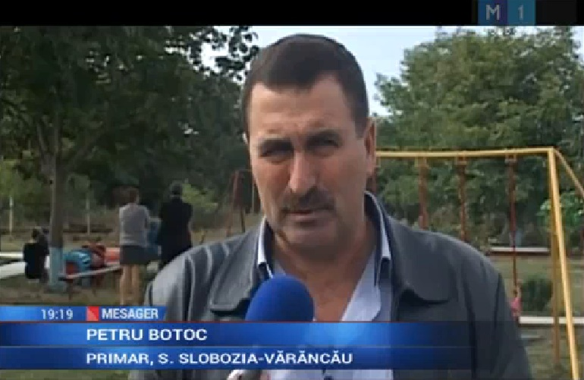
Au aşteptat zeci de ani o grădiniţă. Este vorba despre locuitorii din satul Slobozia-Vărăncău din raionul Soroca, care acum au parte de condiţii excelente pentru copiii lor. Proiectul a fost realizat din banii alocaţi de Guvernul României şi Consiliul raional Soroca. Clădirea era într-o stare deplorabilă - pereţi plini cu mucegai, podele sparte, ferestre deteriorate, relatează Mesager.
Acum, vor beneficia de condiții mai bune și angajații instituției.
„Până acum ne-a fost foarte greu, aduceam apa cu căldarea, nu aveam apă caldă, canalizare. Acum avem apă, plită nouă pe gaz. Ni-i tare ușor și bine”, spune Viorica Gulica, bucătăreasă.
„Avem condiții mai bune, mobilier nou, avem multe jucării. Copiii vin cu mare drag, până acum activam doar sezonier”, afirmă Jana Costea, educatoare.
„Iarna, ușile nu se închideau, făceam focul în sobe. Era visul nostru încă din 2011 ca să fim într-un proiect de renovare. S-a efectuat reparația capitală, sistemul de încălzire, apă”, susține Galina Cecan, manager grădiniță.
Cea mai mare bucurie însă o au cei peste 40 de micuți.
Lucrările de renovare a clădirii au costat aproape un milion de lei. Banii au fost alocaţi de Guvernul României, dar a pus umărul și administrația locală.
„Grădinița era cu sobe, fără apeduct și fără canalizare. Circa 800 de mii de lei ne-a dat Guvernul României, Consiliul raional și contribuția părinților”, menționează Petru Botoc, primar, Slobozia-Vărăncău.
În raionul Soroca au fost reconstruite 33 de grădinițe.
„Deja au fost finalizate lucrările și urmează până la sfârșit de octombrie și celelalte. Sunt grădinițe care au beneficiat de renovare, altele de dotare tehnică, iar unele și de ambele. În total sunt 13 milioane de lei. Toate sursele au fost valorificate la maxim”, declară Mihai Mâțu, președinte, raionul Soroca.
În total, 400 de grădiniţe din Republica Moldova au fost renovate din banii alocați de Guvernul României.

Sursa: trm.md

SISTEMUL DE IRIGARE CHIRCANI-ZÎRNEȘTI A FOST LANSAT
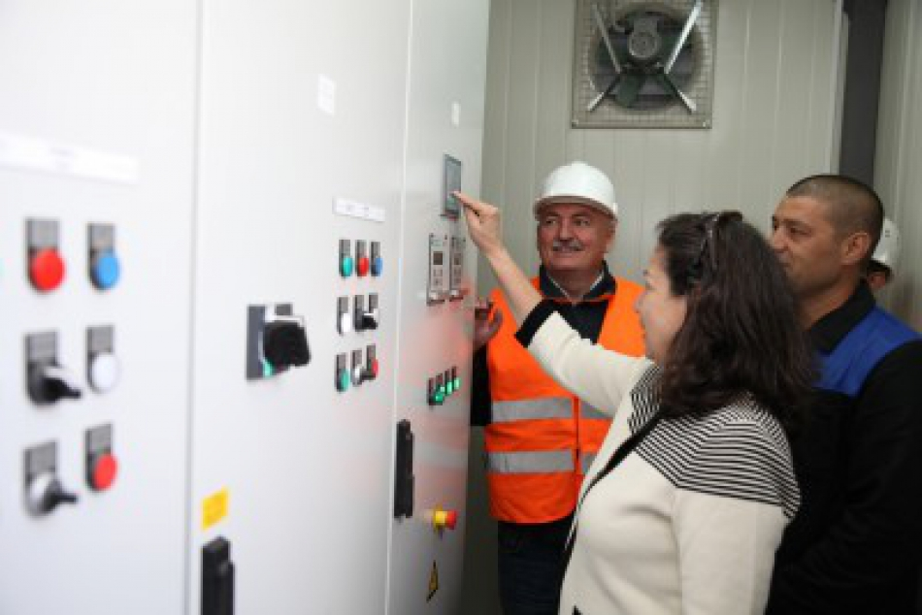
Sistemul de irigare Chircani-Zîrnesti, raionul Cahul, reconstruit în cadrul Programului Compact al Guvernului SUA, a fost inaugurat. La evenimentul de lansare a sistemului renovat au participat Ambasadorul SUA în Republica Moldova James Pettit, vicepreședinta Corporației Provocările Mileniului Nancy Lee, viceministrul agriculturii Vlad Loghin, autorități locale, fermieri și locuitorii comunităților Cucoara, Chircani, Zîrnești și Paicu.
Sistemul de irigare Chircani-Zîrnești a fost construit în anii 60 ai secolului trecut, iar din 1998 acesta nu funcționează. Nici canalele de drenaj, care sunt în aria acestui sistem, nu au mai fost curățite de mai bine de 20 de ani.
La reconstrucția sistemului este utilizată o abordare noua pentru sectorul de irigare din Republica Moldova bazată pe module sau sub-sisteme de irigare, fiecare fiind independent unul fața de altul, dotat cu unitatea de pompare proprie ce poate deservi o suprafață de circa 160-350 ha.
Construcția modulară a sistemului de irigare pe rîul Prut este unică pentru Republica Moldova și le va permite fermierilor să reducă costurile de energie, să minimizeze riscurile în cazul unor accidente de rețea, dar și să gestioneze mult mai simplu unitatea de pompare.
Lucrările de reconstrucție ale sistemului de irigare au prevăzut construcția a 10 module de irigare care includ instalarea a 29 de pompe, instalarea echipamentului electro-mecanic modern, a prizelor noi de captare a apei și a structurilor de control, substituirea rețelei de distribuție a apei cu țevi din polietilenă de densitate înaltă cu o lungime totală de peste 80 km cu un termen de exploatare de 50-70 ani, montarea hidranților etc.
Noul sistem le va permite fermierilor să irige în funcție de necesitate, să reducă costurile de menținere și practic să excludă pierderile de apă din rețea. După reconstrucția sistemului de irigare, circa 2 615 de hectare de teren agricol are acces la irigare.
De asemenea, au fost reabilitate și canalele de drenaj care au o lungime de peste 118 km și deservesc pe o suprafață de peste 4.600 de hectare.
Adițional reconstrucției sistemului de irigare, Programul Compact a construit în zona sistemului circa 20 de km de drum pentru a facilita accesul agricultorilor la cîmpuri și la stațiile de pompare.
Sursa: provincial.md

AU FOST FINALIZATE LUCRĂRILE DE AMENAJARE A PARCULUI DIN HĂDĂRĂUŢI
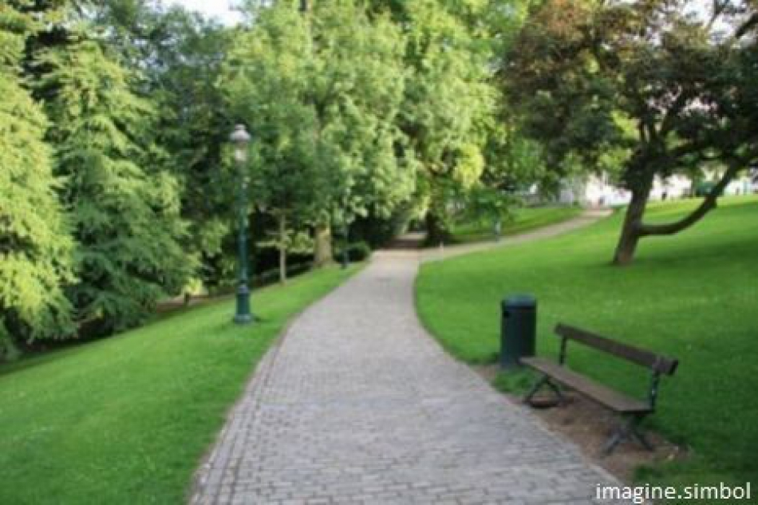
În satul Hădărăuţi, raionul Ocniţa, a fost amenajat şi inaugurat un parc de odihnă. Pentru acest proiect, din bugetul local, s-au alocat 50 de mii de lei, relatează Radio Moldova Actualităţi.
„Parcul include patru trenajoare pentru adulți, havuz, scenă pentru caraoke și concert, iar în toată sâmbăta se demonstrează un film în aer liber. În fiecare zi de sâmbătă și duminică, parcul este arhiplin de copii, adulți și părinți”, constată Iurie Lupu, primar de Hădărăuți.
„În fiecare zi când venim de la grădiniță, trecem prin acest parc, este o bucurie mare pentru toți. Locul este bine amenajat și permite copiilor și părinților să se odihnească”, a afirmat Mihaela Liciu, mama unei fetițe de cinci ani.
Sursa: trm.md

CU SUSŢINEREA UE, ÎN RAIONUL SLOBOZIA AU FOST MODERNIZATE SERVICII PUBLICE
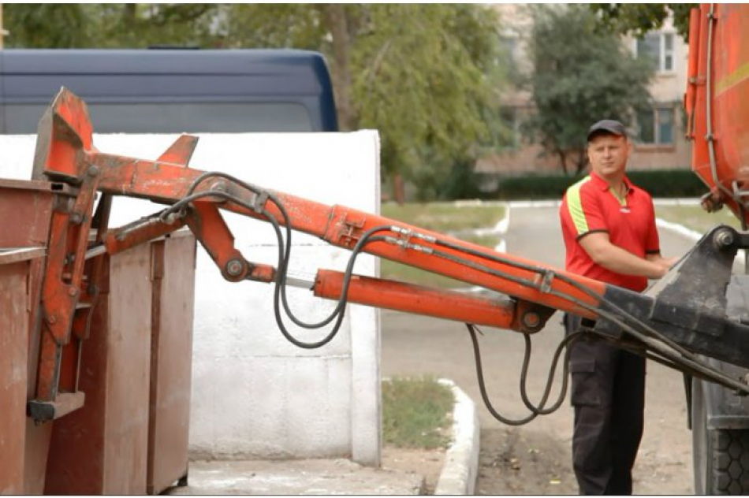
Peste 21 de mii de cetăţeni din raionul Slobozia din stînga Nistrului au beneficiat de un proiect ce le asigură servicii modernizate de gestionare a deşeurilor. Acesta a fost realizat în cadrul Programului „Susținerea măsurilor de promovare a încrederii”, finanțat de Uniunea Europeană și implementat de Programul Națiunilor Unite pentru Dezvoltare (PNUD), informează MOLDPRES.
Potrivit unui comunicat PNUD difuzat astăzi, graţie programului, în oraşul Slobozia şi trei sate alăturate au fost lichidate gunoiştile neautorizate, iar localnicii au obţinut acces la servicii publice moderne.
Proiectul a fost implementat în perioada februarie – decembrie a anului 2014 și a reușit să-și demonstreze viabilitatea. Investiția totală a fost de aproape 110 mii de euro, bani folosiți pentru construcția și amenajarea spațiilor de colectare a deșeurilor, procurarea tomberoanelor și a două autospeciale.
Serghei Culev, directorul Regiei salubrizare din raionul Slobozia, a afirmat că în ultimele șase luni întreprinderea a înregistrat venituri pe care anterior le aduna într-un an. „Tractoarele care colectau deșeurile erau vechi, consumau foarte mult combustibil și se defectau des. Graficul nu era respectat și din această cauză apăreau gunoiști neautorizate. Noile autospeciale ne-au permis să deservim un teritoriu mai mare, iar numărul beneficiarilor a crescut în jumătate. Au fost create și locuri de muncă - pînă la implementarea proiectului întreprinderea avea 20 de angajați, iar acum 47”, a menţionat Culev.
Un program similar a fost realizat şi în raionul Căușeni, beneficiari fiind locuitorii satelor Copanca, Valea Verde, Grădinița, Leontea și Plop Știubei. „Implementarea acestor proiecte a făcut posibilă colaborarea dintre autorităţile locale de pe ambele maluri ale Nistrului, stabilind relaţii prietenoase între comunităţi”, se arată în comunicatul PNUD.
(Reporter L. Grubîi, editor A. Răileanu)
Sursa: moldpres.md

SPECIALIȘTI ADR NORD ȘI AUTORITĂȚI LOCALE ÎȘI CONSOLIDEAZĂ CAPACITĂȚILE ÎN DOMENIUL MANAGEMENTULUI PROIECTELOR DE DEZVOLTARE REGIONALĂ ÎN CADRUL UNUI PROIECT MOLDO-POLON
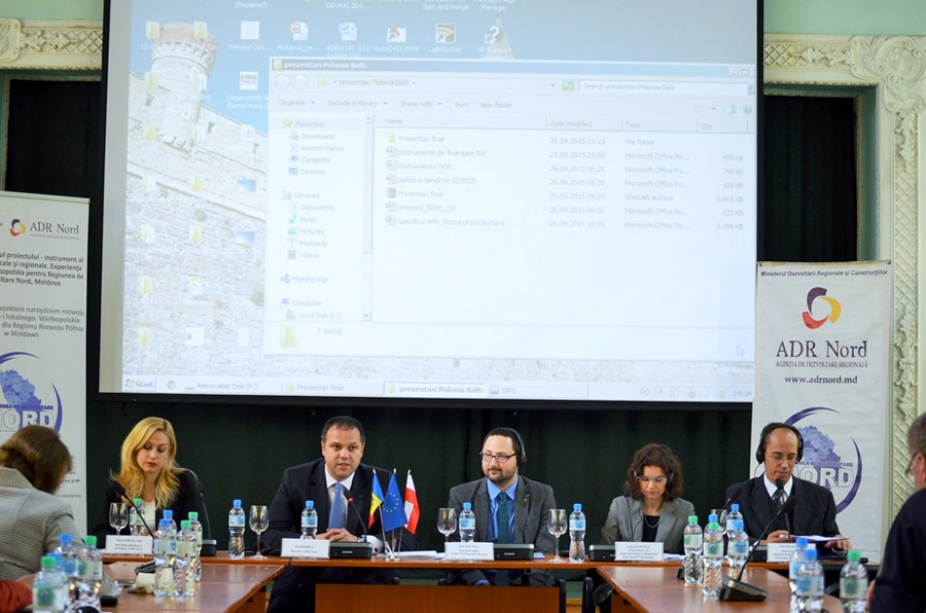
Bălți, 28-29 septembrie 2015. Agenția de Dezvoltare Regională Nord (ADR Nord) în parteneriat cu Oficiul Mareșalului Regiunii Wielkopolska, Polonia, au organizat o sesiune de instruire de două zile pentru autorități publice locale din Regiunea de Dezvoltare Nord (RDN) și specialiști din cadrul ADR Nord.
Activitatea de instruire a fost planificată în cadrul proiectului „Managementul proiectului - instrument al dezvoltării locale şi regionale. Experienţa Regiunii Wielkopolska pentru Regiunea de Dezvoltare Nord, Moldova”, lansat la Bălți în luna aprilie 2015.
Pe parcursul săptămânii curente au loc ultimele activități planificate în cadrul acestui proiect. Mieruci și joi, delegația din Polonia se va deplasa în câteva localități din RDN unde, în cadrul proiectului moldo-polon, au fost elaborate 3 concepte de proiecte. În a doua jumătate a zilei de vineri, 2 octombrie, partenerii polonezi și specialiștii ADR Nord responsabili de realizarea proiectului vor face bilanțul activităților realizate. Activitatea de totalizare va avea loc în incinta ADR Nord, unde sunt invitați și jurnaliștii interesați de subiectul dezvoltării regionale.
Directorul ADR Nord, Ion Bodrug, susține că proiectul moldo-polon a contribuit la consolidarea capacităților instituționale ale specialiștilor ADR Nord și ale autorităților publice locale din RDN. Directorul ADR Nord și-a exprimat speranța că proiectul va avea impact pozitiv și la capitolul absorbția efectivă a fondurilor naționale și internaționale prin sporirea cunoștințelor în domeniu, dezvoltarea abilităților analitice și schimbul de bune practici.
La rândul său, Igor Ksenicz, coordonatorul proiectului din cadrul Oficiului Mareșalului Regiunii Wielkopolska, a trecut în revistă principalele rezultate obținute în urma realizării proiectului.
În rezultatul realizării proiectului moldo-polon, au fost elaborate 3 concepte de proiecte în cele 3 microregiuni ale RDN. Totodată, 8 specialiști din cadrul ADR Nord și 2 funcționari din cadrul Ministerului Dezvoltării Regionale și Construcțiilor (MDRC) al Republicii Moldova și-au îmbunătăți cunoștințele în domeniul implementării politicii de dezvoltare regională în cadrul unei vizite de studiu în Polonia, având, la rândul lor, posibilitate să fie ei înșiși formatori. De asemenea, în cadrul proiectului au fost instruiți 25 de reprezentanți din cadrul administrației publice locale din RDN.
În prima zi a sesiunii de instruire, specialiștii ADR Nord care au participat la vizita de studiu în Polonia în cadrul proiectului au susținut comunicări despre diferite aspecte ce țin de politica de dezvoltare regională în Republica Moldova: de la planificare și programare, la organizarea apelurilor de propuneri de proiecte, desfășurarea achizițiilor publice și etapele de realizare a proiectelor de dezvoltare regională. În cea de-a doua zi a evenimentului, experți polonezi au prezentat informații utile despre realizarea proiectelor de dezvoltare regională din perspectiva experienței Poloniei, referindu-se totodată la sistemul de implementare a fondurilor europene, evaluarea impactului de mediu în proiectele europene, precum și la monitorizarea proiectelor în general.Proiectul moldo-polon realizat în RDN a fost cofinanţat în cadrul programului de colaborare poloneză pentru dezvoltare al Ministerului Afacerilor Externe al Republicii Polone.
Potrivit MDRC, începând cu anul 2012, cu ajutorul partenerilor de dezvoltare polonezi de nivel național, în Republica Moldova au fost implementate 3 proiecte moldo-polone. ADR Nord și Oficiul Mareșalului Regiunii Wielkopolska au realizat împreună cel al 4-lea proiect moldo-polon în țara noastră.
Sursa: adrnord.md

UN CENTRU MODERN DE SĂNĂTATE INAUGURAT LA CALFA

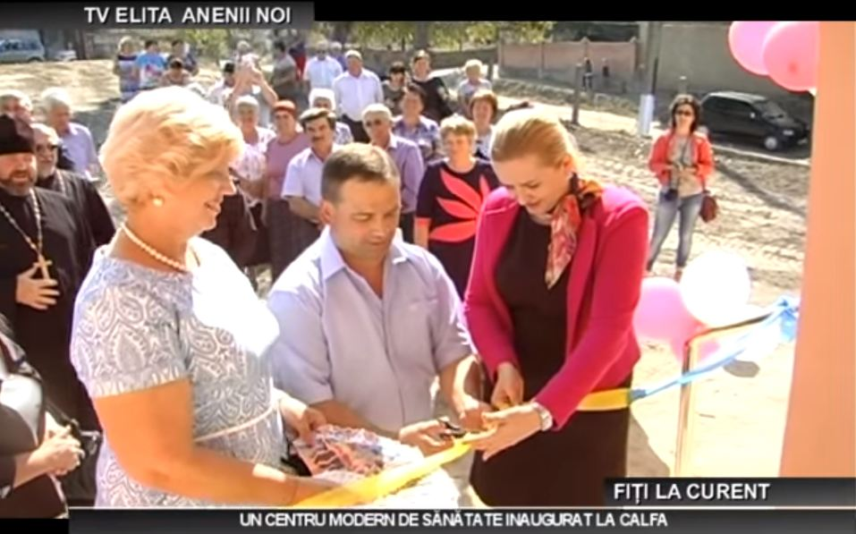
În comuna Calfa au fost finalizate lucrările de construcţie a oficiului medicilor de familie. Ceremonia de finalizate a construcţiei a avut loc cu prilejul hramului localităţii.
Cei 1600 de locuitori ai comunei vor beneficia în cadrul noului centru de servicii medicale performante, cum ar fi farmacie, servicii de laborator, sală de ginecologie, alte servicii medicale.
Construcţia este finanţată de Casa Naţională de Asigurări în Medicină şi este rezultatul bunei cooperări a autorităţilor locale din sat cu guvernul republicii.
Costul lucrărilor de construcţie, începute în toamna anului trecut, constituie 2,5 milioane de lei.
Octavian Zelinski de la Anenii Noi - Elita TV
Sursa: adevarul.pro

AVIZUL PRIMĂRIEI CHIȘINĂU VIZAVI DE MODIFICĂRILE LA LEGEA PRIVIND SALARIZAREA FUNCȚIONARILOR PUBLICI
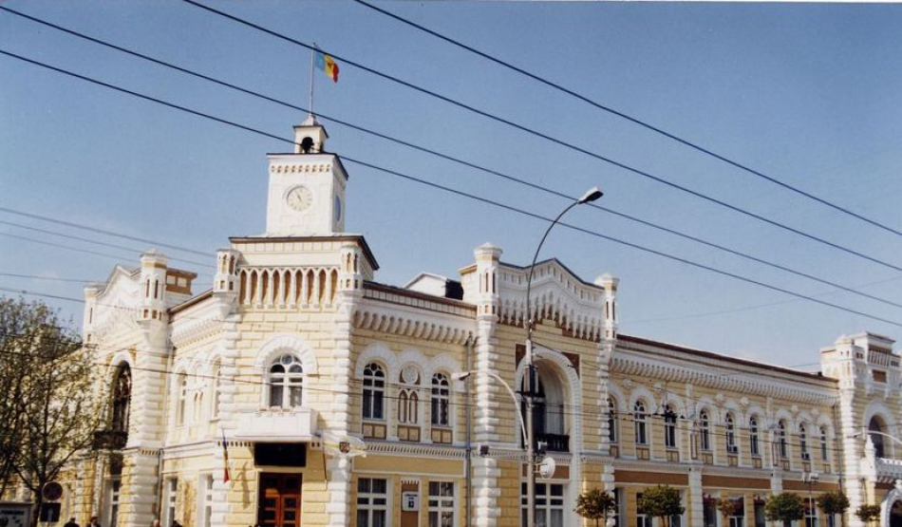
Primăria municipiului Chișinău a examinat avizul proiectului de Lege elaborat și promovat de către Ministerul Justiției, cu propuneri de modificare a Legii 48 din 22.03.2012 privind sistemul de salarizare a funcționarilor publici și a Legii nr. 355-XVI din 23.12.2005, care vizează doar aparatele centrale ale ministerelor, astfel, considerăm necesare anumite precizări:
(i) În conformitate cu prevederile anexei nr. 1 la Legea nr. 158-XVI din 4.07.2008 cu privire la funcția publică și statutul funcționarului public, persoanele care exercită funcții publice în cadrul aparatelor autorităților administrației publice locale și a ministerelor au același statut de funcționar public.
(ii) Cerințele specifice pentru funcțiile publice de execuție din cadrul aparatelor autorităților administrației publice locale, prevăzute de Clasificatorul funcțiilor publice, aprobat prin Legea nr. 155 din 21.07 2011, sunt similare cu cerințele înaintate față de aceleași funcții publice din cadrul ministerelor. Or, în cazul în care pentru aceleași funcții publice sunt stabilite cerințe similare, regimul de salarizare ar trebui să fie unul identic.
(iii) Realitățile social economice actuale se răsfrâng în egală măsură asupra funcționarilor publici și a personalului ce asigură deservirea tehnică, indiferent de nivelul autorităților în care activează, iar ajustarea grilei de salarizare este necesară în virtutea acelorași principii.
În același timp, conform notei informative la proiectul de Lege menționat supra, acesta „vine să asigure pentru funcţionarii publici (doar din cadrul ministerelor) condiţiile materiale necesare pentru exercitarea eficientă a atribuţiilor, atragerea şi menţinerea specialiştilor calificați în serviciul public, consolidarea potenţialului şi ridicarea profesionalismului funcţionarilor publici prin recompensarea adecvată a performanţelor profesionale".
Subliniem faptul că, proiectul respectiv vine în contradicție cu principiile autonomiei locale, conține prevederi inechitabile și discriminatorii, aprofundând inacceptabil de mult discrepanțele nejustificate, deja existente, între nivelul de salarizare a funcționarilor publici din cadrul ministerelor în raport cu alte autorități publice.
Este inexplicabilă abordarea promovată de emitentul proiectului, în condițiile în care, spre exemplu, autoritățile administrației publice locale ale municipiului Chișinău asigură acoperirea cheltuielilor de salarizare pentru categoriile de angajați vizați din contul resurselor financiare ale bugetului municipal.
De asemenea, menționăm că Guvernul, potrivit art. 20 alin. c) al Legii nr. 48 din 22.03.2012, în termen de 24 de luni, urma să realizeze evaluarea funcţiilor publice şi, după caz, să propună Parlamentului modificări şi/sau completări ale sistemului de gradare a funcţiilor publice, activitate care la expirarea a 42 de luni nici nu a fost inițiată.
Având în vedere cele relatate, Primăria municipiului Chișinău solicită retragerea proiectului de Lege din procesul de avizare și discuții publice, ajustarea grilei de salarizare pentru funcționarii publici din cadrul autorităților publice de toate nivelele, asigurând eliminarea discrepanțelor nejustificate și a prevederilor discriminatorii.
Sursa: chisinau.md

RAIONUL GLODENI VA COLABORA CU REGIUNEA JELGAVA DIN LETONIA
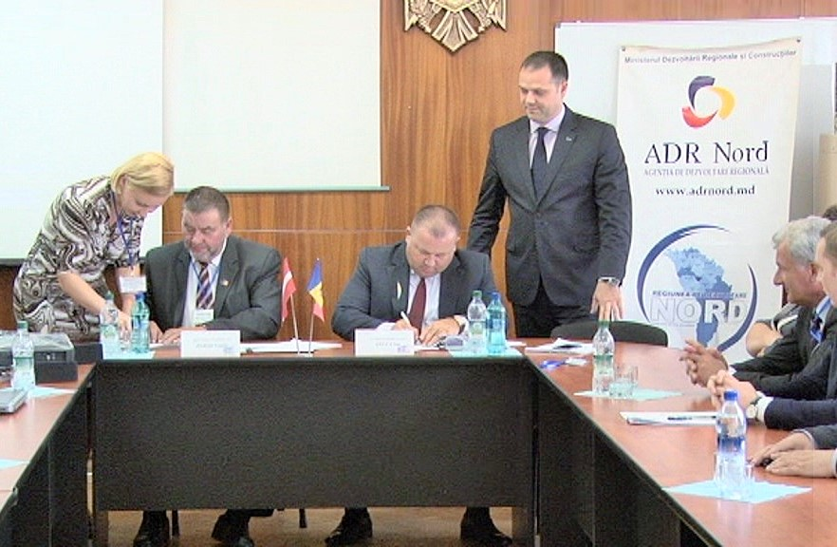
Raionul Glodeni va colabora cu regiunea Jelgava din Letonia. Un acord de colaborare în acest sens a fost semnat marți, 6 octombrie, la Glodeni, în contextul celei de-a III-a ediții a Zilelor Regiunii de Dezvoltare Nord. Acordul de colaborare dintre cele două administrații publice locale din țara noastră și Letonia a fost semnat de către președintele raionului Glodeni, Ion Leucă, și, respectiv, de către președintele regiunii Jelgava, Ziedonis Caune. Ceremonia încheierii acordului a fost facilitată de Ministerul Protecției Mediului și Dezvoltării Regionale al Republicii Letonia (VARAM) și Agenția de Dezvoltare Regională Nord (ADR Nord).
Evenimentul a avut loc în prezența unei delegații letone și a reprezentanților autorităților locale din raionul Glodeni. Participanții la eveniment au discutat despre viitorul european spre care tinde Republica Moldova.
Președintele raionului Glodeni, Ion Leucă, care este și președintele Consiliului Regional pentru Dezvoltare Nord, a menționat că legăturile de colaborare cu regiunea Jelgava pot fi valorificate pe linie economică și culturală, precum și în sfera schimbului de experiență în domeniul realizării proiectelor de dezvoltare socio-economică. Potrivit președintelui Ion Leucă, semnarea acordului de colaborare cu regiunea Jelgava este un pas important pentru dezvoltarea raionului Glodeni.
Și președintele regiunii Jelgava, Ziedonis Caune, a apreciat posibilitatea dezvoltării relațiilor de colaborare dintre raionului Glodeni și regiunea letonă Jelgava.
„Colaborarea dintre administrațiile publice locale din Regiunea de Dezvoltare Nord a Republicii Moldova și cele din Letonia vor aduce beneficii pentru ambele părți. Faptul că am trecut la un nou nivel de colaborare, și anume cel dintre administrațiile publice locale, demonstrează că eforturile noastre încep a da rezultate importante”, susține directorul ADR Nord, Ion Bodrug.
La rândul său, Jevgēnija Butņicka, reprezentantă a VARAM, susține că ministerul leton pe care îl reprezintă va continua să faciliteze crearea unor astfel de parteneriate, întrucât și autoritățile publice locale, și organizațiile neguvernamentale din Letonia sunt interesate să cunoască cât mai multe exemple de dezvoltare de succes din nordul Republicii Moldova.
La ceremonia de semnare a celor două acorduri de colaborare a participat o delegație letonă din componența căreia au făcut parte reprezentanți ai administrației publice locale și ai organizațiilor neguvernamentale din mai multe regiuni din Letonia. După semnarea acordului, delegația letonă a vizitat Centrul comunitar „Încredere” din Glodeni și Rezervația Naturală Pădurea Domnească.
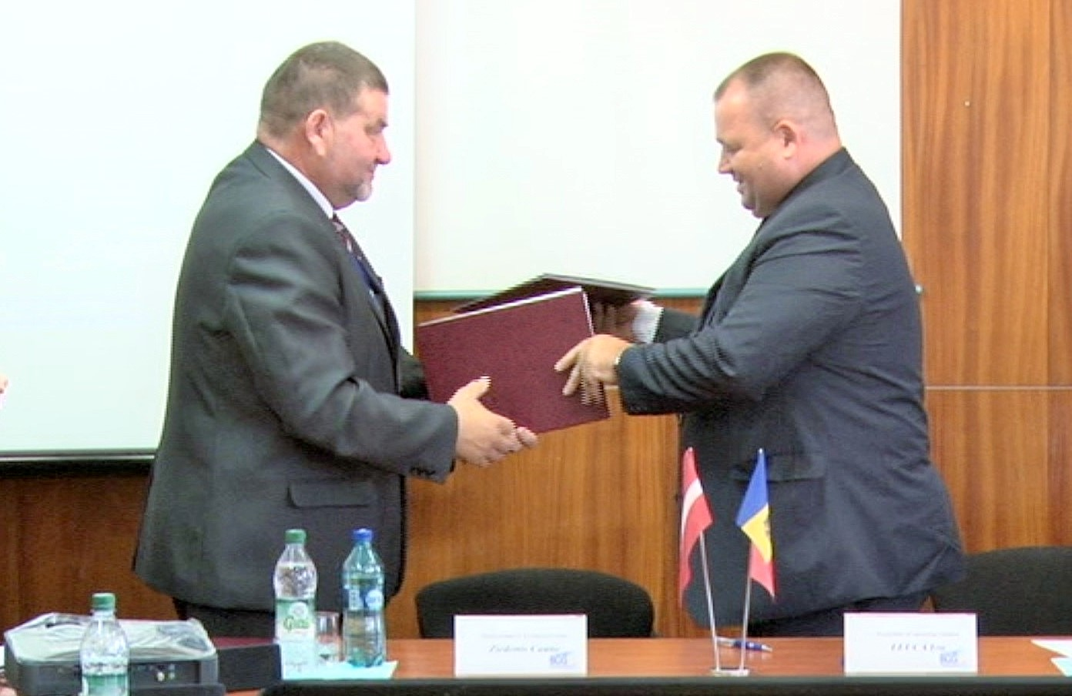
Regiunea de Dezvoltare Nord continuă să-și consolideze relațiile de cooperare în domeniul dezvoltării regionale cu Letonia, la nivel de administrații publice locale și asociații obștești
Acordul de colaborare semnat de raionul Glodeni și regiunea Jelgava este cel de-al nouălea acord de colaborare similar încheiat dintre administrații publice locale din Regiunea de Dezvoltare Nord a Republicii Moldova și Letonia. În ultimii 2 ani, au fost încheiate 8 acorduri de colaborare dintre localități/raioane din nordul Moldovei și localități/regiuni din Letonia. La sfârșitul anului trecut, în contextul vizitei unei delegații din Letonia în Regiunea de Dezvoltare Nord, au fost semnate 4 acorduri de colaborare similare: raionul Edineț și regiunea Daugavpils, Asociațiile obștești „Pro Cooperare Regională” și „Forumul rural din Letonia”, raionul Florești și regiunea Saldus, orașul Briceni și regiunea Brocēni. Tot în 2014, administrația orașului Florești și cea a regiunii Gulbene și-au început colaborarea. La fel, colaborează și orașele Edineț și Soroca cu regiunea și, respectiv, orașul Rēzekne din Letonia. Două acorduri în acest sens au fost semnate la Edineț și Soroca, în contextul celei de-a doua ediții a Zilelor RDN. Primul acord de colaborare moldo-leton dintre două administrații publice locale a fost încheiat la 11 octombrie 2013, în satul Corjeuți, raionul Briceni, dintre Primăria satului Corjeuți și municipalitatea Aloja.
Sursa: http://www.adrnord.md

MUNICIPIUL BĂLȚI VA COLABORA CU ORAȘUL DAUGAVPILS DIN LETONIA
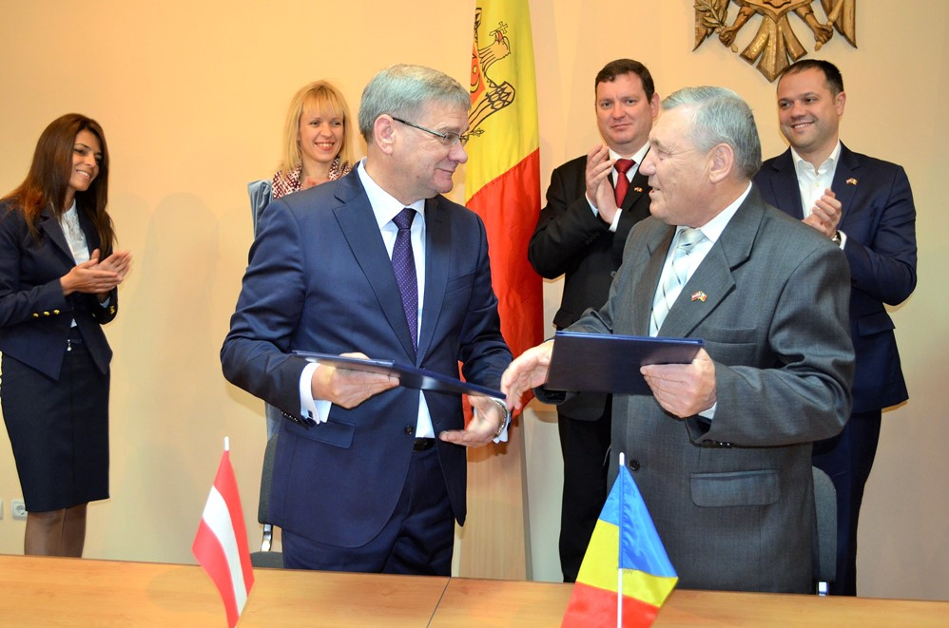
Municipiul Bălți va colabora cu orașul Daugavpils din Letonia. Un acord în acest sens a fost semnat sâmbătă, 10 octombrie, la Bălți, în cadrul Zilei cooperării Letoniei cu Regiunea de Dezvoltare Nord a Republicii Moldova. Acordul de colaborare dintre cele două orașe a fost semnat de către Leonid Babii, viceprimar de Bălți, și de către Jānis Lāčplēsis, primarul orașului Daugavpils. Evenimentul încheierii acordului a fost facilitat de Ministerul Protecției Mediului și Dezvoltării Regionale al Republicii Letonia (VARAM) și Agenția de Dezvoltare Regională Nord (ADR Nord).
Ceremonia de semnare a acordului dinte cele două orașe a avut loc în incinta Primăriei municipiului Bălți, în prezența reprezentanților autorităților locale din municipiul Bălți și orașul Daugavpils și a jurnaliștilor. Din partea Republicii Letonia, la eveniment au participat ambasadorul pentru Parteneriatul Estic al Ministerului Afacerilor Externe din Letonia, E.S. Juris Poikāns, și vicesecretarul de stat din cadrul Ministerului Protecției Mediului și Dezvoltării Regionale (VARAM) al Letoniei, Ilona Raugze.
Participanții la eveniment au discutat despre perspectivele de colaborare dintre cele două orașe.
„Faptul că membrii Consiliului Municipal Bălți au aprobat în unanimitate posibilitatea semnării acordului de colaborare cu orașul Daugavpils spune multe. Popoarele noastre au multe în comun. Credem că anume Letonia, ca stat membru al Uniunii Europene, dispune de acel potențial către care noi trebuie să tindem. Și municipiul Bălți dispune de un potențial economic bun, dar avem nevoie de standarde europene. Pentru asta, avem de parcurs un drum lung”, a declarat Leonid Babii, viceprimar de Bălți.
„Așa cum a spus colegul meu, avem multe în comun. Cel mai important este că acesta nu va fi un simplu acord semnat. Dincolo de acest acord sunt oamenii. Oamenii care se știu reciproc și colaborează. Venind aici, am rămas plăcut surprins să rămân cu senzația că văd atâtea lucruri cunoscute mie. Acordul de azi va fi fundamentul relațiilor noastre de mai departe”, a spus, la rândul său, primarul orașului Daugavpils, Jānis Lāčplēsis.
Ambasadorul pentru Parteneriatul Estic al Ministerului Afacerilor Externe din Letonia, E.S. Juris Poikāns, i-a felicitat pe semnatarii acordului cu ocazia evenimentului. „Sper foarte mult că cele două orașe vor menține relații de colaborare foarte strânse”, a spus E.S. Juris Poikāns.
„Sunt sigur că acordul de încheiat va fi unul care va apropia cele două orașe din punct de vedere economic și cultural. Municipiul Bălți ar putea prelua foarte multe exemple frumoase de la orașul Daugavpils, un oraș care în ultimii 5 ani s-a dezvoltat foarte mult”, a menționat directorul ADR Nord, Ion Bodrug.
Ziua cooperării Letoniei cu Regiunea de Dezvoltare Nord a Republicii Moldova a încheiat șirul de evenimente desfășurate în contextul celei de-a III-a ediții a Zilelor Regiunii de Dezvoltare Nord, organizată în perioada 6-10 octombrie 2015 de ADR Nord, sub egida Ministerului Dezvoltării Regionale și Construcțiilor, în colaborare cu Ministerul Protecției Mediului și Dezvoltării Regionale al Republicii Letonia (VARAM), Agenția pentru Investiții și Dezvoltare a Letoniei și Asociația obștească „Forumul rural din Letonia”.
Sursa: http://www.adrnord.md/

RECEPȚIE LA TERMINAREA LUCRĂRILOR PENTRU UN SECTOR DE DRUM DIN ORAȘUL HÎNCEȘTI
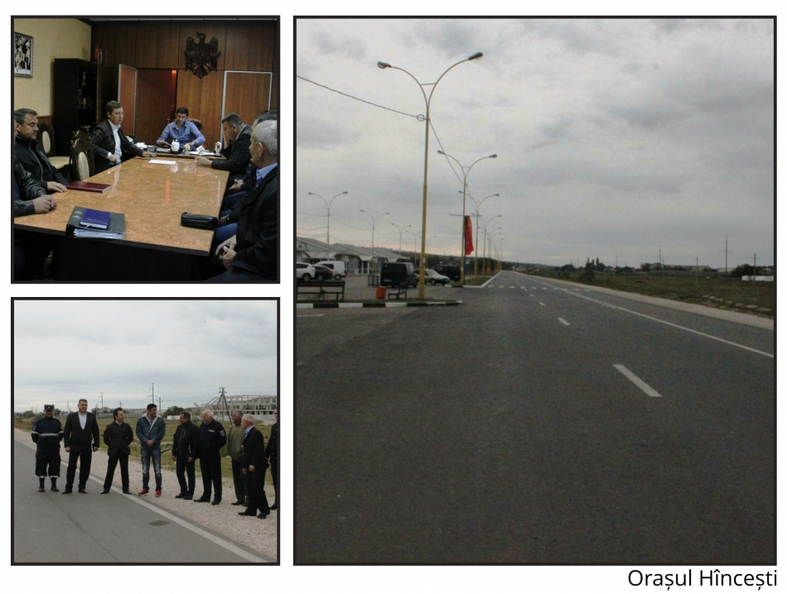
La data de 29 septembrie 2015, a avut loc recepția la terminarea lucrărilor a unei porțiuni de drum construite în cadrul proiectului regional „Dezvoltarea atractivității economice în sectorul cu potential industrial regional a orașului Hîncești prin construcția capitală a drumului de ocolire".
Astfel au fost recepționate lucrările de reparație a unui segment cu lungimea de circa un km de drum prevăzut în cadrul primei etape a proiectului prin care se asigură îmbunătăţirea accesului spre drumul republican Chişinău-Hînceşti-Cimişlia-Basarabeasca R3 și Chișinau-Leova R34, care îndeplineste o funcţie deosebită ca drum de ocolire a transportului din direcţia Basarabeasca către direcţia Cahul, Chișinau şi cel mai important către Europa prin Vama Leușeni.
Prin construcția drumului de ocolire traficul naţional şi internaţional se transferă în afara centrului urban, contribuie la dezvoltarea economică a localităţii şi respectiv se îmbunătăţesc condiţiile de viaţă a locuitorilor oraşului. Drumul este important şi pentru sectorul de exploatare a digurilor rîului Cogilnic şi a canalelor de desecare din luncă care deservesc aceste construcţii pe o lungime de peste 20,0 km.
În afară de localitatea orașului Hîncești, drumul dat deschide o mare perspectivă de dezvoltare şi pentru celelalte sate şi localităţi a raioanelor învecinate.
În urma realizării etapei II a acestui proiect vor fi construite 1,442 km drum de ocolire, cu îmbrăcăminte rutiere amplasată. De asemenea sînt prevăzute lucrări de amenajare a teritoriului adiacent drumului de ocolire și instalarea sistemului de iluminare stradală.
Această investiție are drept scop creșterea economică în regiune prin crearea Parcului Industrial de tip green - field. Drumul de ocolire asigură conexiunea la Parcul Industrial fapt care va genera efecte pozitive asupra economiei ridicînd rata de ocupare a forței de muncă și dinamizarea sectorului de întreprinderi mici și mijlocii. În urma construcției acestui drum circa 26 mii de locuitori vor avea acces confortabil la drumul republican Chişinău-Hînceşti-Cimişlia-Basarabeasca R3 şi R34. Implementarea acţiunii exclude pericolul de inundare a 450 de case.
Suma totală a proiectului este de 73 235,29 mii lei, din Fondul Național de Dezvoltare Regională au fost solicitați 28 517,16 mii lei. Pîna la moment pentru realizare acestui proiect au fost alocate 15 720 ,00 mii lei din FNDR. Etapa a doua a proiectului urmeaza sa demareze în anul 2016.
Sursa: http://adrcentru.md/

RECEPȚIE LA TERMINAREA LUCRĂRILOR DE AMENAJARE A TROTUARELOR DE PE STRADA NISTREANĂ DIN ORAȘUL ORHEI
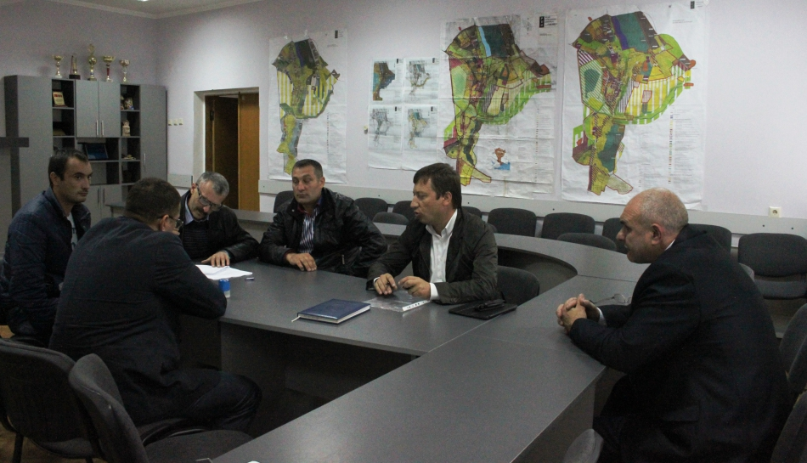
La data de 29 septembrie 2015 a avut loc recepția la terminarea lucrărilor a obiectivului „Amenajarea trotuarelor din or. Orhei" din cadrul proiectului „Sporirea atractivităţii turistice a zonei Centru prin consolidarea patrimoniului existent".
La ședința de recepție a lucrărilor membrii comisiei au examinat fizic obiectul și și-au expus obiecțiile în procesul verbal de recepție la terminarea lucrărilor.
Pentru construcția și amenajarea a 1,2 km de trotuar de pe strada Nistreană din orașul Orhei au fost cheltuite din FNDR -609 536,65 lei.
La recepție au participat reprezentanții primăriei Orhei, Agenției de dezvoltare regională Centru, antreprenorul, autorul de proiect, responsabilul tehnic precum și reprezentanții servicii deconcentrate din raion.
Anterior în cadrul aceluiași proiect au fost executate lucrări de reparație a acoperișului și amenajarea terenului aferent casei muzeu „A. Donici", au fost construite cinci indicatoare în localitățile Donici, Pocșești și Camencea, r-nul Orhei, Codreaca și Lupa-Recea, r-nul Strășeni. De asemenea, au fost construite și amenajate trei parcuri și 4,3 km de trotuar în com. Sărăteni, r-nul Telenești, com. Donici și în orașul Orhei.
Proiectul „Sporirea atractivităţii turistice a zonei Centru prin consolidarea patrimoniului existent" este realizat de Agenția de Dezvoltare Regională Centru, din Fondul Național de Dezvoltare Regională. Suma totală alocată pentru implementarea acestui proiect a fost de 5 631,9 mii lei, la care autoritățile locale și-au asumat responsabilitatea de a contribui cu amenajarea obiectivelor în sumă de 649, 7 mii lei.
Sursa: http://adrcentru.md/

ÎNTREVEDEREA MINISTRULUI VASILE BÎTCA CU TOMASZ HORBOWSKI, DIRECTORUL CENTRULUI DE INFORMARE PENTRU AUTORITĂȚILE LOCALE
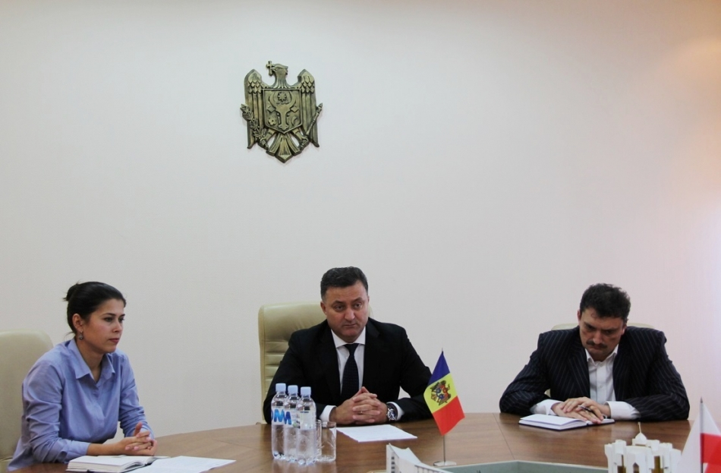
La 5 octombrie 2015, ministrul Dezvoltării Regionale și Construcțiilor Vasile Bîtca a avut o întrevedere de lucru cu Tomasz Horbowski, directorul Centrului de Informare pentru Autoritățile Locale (CIAL). Scopul acesteia a fost de a discuta despre rezultatele activității CIAL și continuarea cooperării, inclusiv în cadrul programului de granturi mici.
Ministrul Vasile Bîtca a comunicat despre eficiența Centrului și a menționat că încă de la crearea sa, CIAL "a devenit o instituție de resurse și consultanță foarte importantă și eficientă pentru autoritățile publice locale din Republica Moldova".
Tomasz Horbowski, directorul Centrului de Informare pentru Autoritățile Locale (CIAL) a mulțumit ministrului Vasile Bîtca și ministerului care îl conduce pentru susținere și a menționat despre "colaborarea pozitivă pe care am avut-o pe parcursul anilor în cadrul diferitor activități comune și proiecte".
De asemenea, oficialii au mai discutat și despre contribuția experților polonezi din cadrul Ministerului Infrastructurii și Dezvoltării din Polonia la elaborarea Strategiei Naționale de Dezvoltare Regională (SNDR) 2020, precum și despre cooperarea dintre regiunile și agențiile de dezvoltare din Polonia și Republica Moldova.
Centru de informare pentru Administraţiile Publice Locale a fost creat în baza inițiativei "Moldova Task Force" semnate la 29 iunie 2012 dintre Ministrul Dezvoltării Regionale şi Construcţiilor al Republicii Moldova și Ministrul Afacerilor Externe al Republicii Polone. Acest Centru care are drept scop dezvoltarea cooperării interinstituționale și facilitarea consolidării administrației publice locale din țara noastră.
Toate activitățile (informare, organizarea seminarelor de instruire, finanțare în cadrul Fondului Proiectelor mici intermedierea inițiativelor locacle cu partenerii externi), consultanța și asistența oferită de CIAL este gratuită. Centrul este co-finanțat de USAID și de Ministerul Afacerilor Externe al Republicii Polonia. În prezent, oficiul CIAL este stabilit în Ialoveni, în incinta Agenției de Dezvoltare Regională (ADR) Centru.
Sursa: http://adrcentru.md/

A AVUT LOC A DOUA ȘEDINȚĂ DIN ANUL 2015 A COMITETULUI DIRECTOR AL PROIECTULUI “MODERNIZARE SERVICIILOR PUBLICE LOCALE DIN REPUBLICA MOLDOVA”
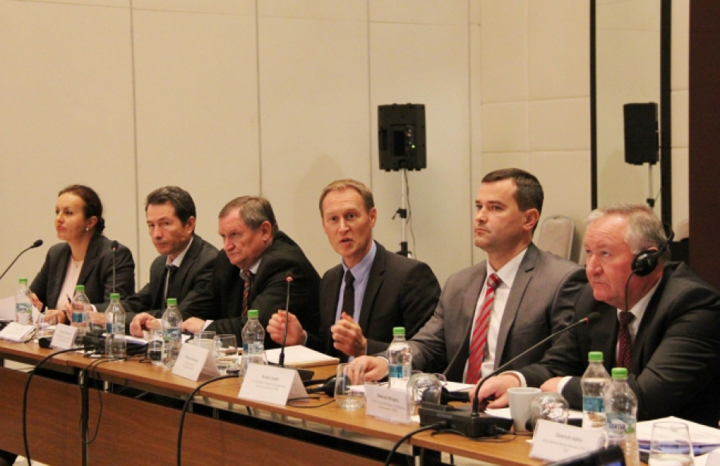
La 8 octombrie 2015, membrii Comitetului Director ai proiectului "Modernizare serviciilor publice locale din Republica Moldova" (MSPL) s-au întrunit într-o ședință de lucru, unde au discutat despre progresul și principalele provocări ale proiectului în perioada de raportare aprilie - septembrie 2015.
Philipp Johannsen, director de țară al Agenției de Cooperare Internațională a Germaniei (GIZ) și manager proiectului MSPL menționat că „Agenția de Cooperare Internațională a Germaniei (GIZ) va continua să susțină va continua să susțină Guvernul Republicii Moldova în promovarea politicii de dezvoltare regională, precum și implementarea proiectelor pilot în domeniul dezvoltării regionale". De asemenea, directorul de țară al GIZ a subliniat faptul că există posibilitatea extinderii proiectului MSPL, însă "aceasta posibilitate va fi discutată și decisă la negocierile bilaterale între Guvernele Republicii Moldova și al Germaniei, planificate pentru luna noimebrie a acestui an", a declarat Philipp Johannsen.
La rândul său, viceministrul Dezvoltării Regionale și Construcțiilor Anatol Usatîi, a declarat că "Agenția de Cooperare Internațională a Germaniei (GIZ) prin intermediul proiectului MSPL a contribuit esențial la procesul de dezvoltare regională în Republica Moldova. Asistența, consultanța și suportul de care a beneficiat Ministerul Dezvoltării Regionale și Construcțiilor a fost semnificativă. Or, pentru pentru a face progrese în domeniul dezvoltării regionale, avem nevoie de susținerea partenerilor de dezvoltare și de o cooperare eficientă dintre APL-uri, societătea civilă și sectorul de business din țară", a declarat viceministrul Anatol Usatâi.
În cadrul evenimentului, Valetina Pleșca, consultant național superior în domeniul serviciilor publice locale (MSPL) a prezentat situația la zi a proiectelor pilot implementate în Domeniul de Intervenţie 1 (DI1), iar Petru Veverița, consultant național superior în domeniul planificării și programării regionale a vorbit despre progresul și principalele provocări ale Domeniului de Intervenție 2 (DI2). Ședința Comitetului Director al proiectului "Modernizare serviciilor publice locale din Republica Moldova" s-a încheiat cu sesiunea de întrebări și răspunsuri.
Proiectul „Modernizarea serviciilor publice locale în Republica Moldova" este implementat de Agenţia de Cooperare Internaţională a Germaniei (GIZ) şi este sprijinit financiar de Ministerul German pentru Cooperare Economică şi Dezvoltare (BMZ), Agenţia Suedeză pentru Dezvoltare şi Cooperare Internaţională (Sida), Ministerul Afacerilor Externe al României și Uniunea Europeană.
Sursa: http://adrcentru.md/

PRIMARII DIN SUD-ESTUL EUROPEI SE ÎNTRUNESC PENTRU A DISCUTA SERVICIILE PUBLICE ÎN TIMPUL CRIZEI REFUGIAȚILOR
Zagreb, 1 octombrie 2015-- "Provocările și impactul crizei refugiaților pentru autoritățile locale din Europa de Sud-est", va fi punctul central al discuției care va fi organizată de către Rețeaua Asociațiilor Autorităților Locale din Europa de Sud-est (NALAS), cu suportul Agenției Germane pentru Cooperarea și Dezvoltare (GIZ) și Agenției Elvețiene pentru Cooperarea și Dezvoltare (SDC), la 2 octombrie 2015, în Zagreb, Croația.
Primarii și funcționarii publici din Kutina, Tovarnik, Zabok, Njemci (Croația) Kanjiza, Paraćin, Preševo (Serbia), Kumanovo (Macedonia), Kahramanmaras și Istanbul (Turcia) vor relata despre experiența lor în atenuarea afluxului de refugiați până în prezent, vor identifica măsurile de urgență, procedurile și metodele, luând în considerare toate competențele și problemele locale ce trebuie abordate în astfel de situații de urgență și vor discuta oportunitățile de coordonare și cooperare regională. Reprezentanții comunității donatorilor vor participa, de asemenea, la reuniune pentru a discuta sprijinul necesar și măsurile de urgență.
Orașele învecinate din Europa de Sud-est se confruntă cu un flux zilnic foarte mare de refugiați din Siria și din alte țări, care în multe cazuri zilnic este mai mare decât numărul populației băștinașe. Acest lucru a creat o mulțime de noi provocări pentru autoritățile locale. Pe de o parte, autoritățile locale conlucrează în paralel cu guvernele naționale, organizații umanitare și alte organizații, atunci când acordă sprijin și tratament necesar pentru refugiați. Pe de altă parte, trebuie să ofere în permanență servicii de calitate la un număr crescut dramatic de oameni, în situația unei infrastructurii publice sărace.
"Această întâlnire nu este doar o conferință", spune Dl Emil Drăghici, președintele NALAS și primar al Vulcana-Băi, România. "Ar trebui să fie o discuție deschisă cu și între primarii celor mai afectate localități. O discuție despre această situație prezentă în care toți ne aflăm, pentru a înțelege provocările cu care ne confruntăm, și împreună să elaborăm un plan de acțiuni pe termen scurt cu privire la modul cum pot Asociațiile autorităților publice locale și rețea lor reprezentativă NALAS, în cooperare cu alți parteneri, ajuta localitățile respective să facă față problemei".
***
Despre NALAS: NALAS reunește 16 Asociații (inclusiv Congresul Autorităților Locale din Moldova (CALM)) care reprezintă aproximativ 9000 autorități locale, alese direct de către peste 80 de milioane de cetățeni din această regiune. NALAS promovează procesul de descentralizare, contribuie la reconcilierea și procesul de stabilizare din regiune și de acum înainte contribuie la procesul de integrare europeană a întregii regiuni. NALAS inițiază și desfășoară inițiative regionale pentru membrii săi și ajută asociațiile să devină reprezentanți viabili ai autorităților locale vis-a-vis de guvernul central. NALAS oferă servicii pentru autoritățile locale în beneficiul cetățenilor din regiune, prin Centrul său de cunoștințe pentru dezvoltarea administrației publice locale din Europa de Sud-est, recunoscut în rândul tuturor părților interesate relevante.Pentru mai multe informații despre NALAS: www.nalas.eu
Sursa: www.nalas.eu

AUTORITĂȚILE LOCALE SUNT PRIMELE AFECTATE DE AFLUXUL DE REFUGIAȚI: PRIMARII DIN SUD-ESTUL EUROPEI S-AU ÎNTRUNIT PENTRU A DISCUTA SERVICIILE PUBLICE ÎN TIMPUL CRIZEI REFUGIAȚILOR
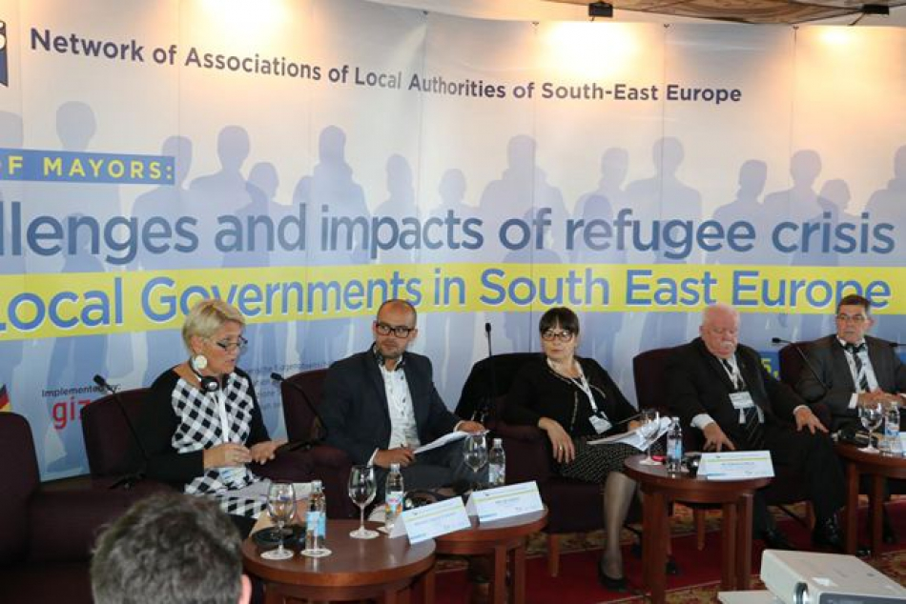
Zagreb, Croația 2 octombrie 2015-- "Provocările și impactul crizei refugiaților pentru autoritățile locale din Europa de Sud-est", a fost punctul central al discuției care a fost organizată de către Rețeaua Asociațiilor Autorităților Locale din Europa de Sud-est (NALAS), cu suportul Agenției Germane pentru Cooperarea și Dezvoltare (GIZ) și Agenției Elvețiene pentru Cooperarea și Dezvoltare (SDC).
Primarii și funcționarii publici din Kutina, Tovarnik, Zabok, Njemci (Croația) Kanjiza, Paraćin, Preševo (Serbia), Kahramanmaras și Istanbul (Turcia) au relatat experiența și provocările cu care se confruntă în atenuarea afluxului de refugiați până în prezent și au discutat pașii următori necesari.
Autoritățile locale sunt primele afectate de afluxul de refugiați, de aceea trebuie să fie considerate actori-cheie și susținute de guvernul național și comunitatea internațională care se ocupă cu problema afluxului de refugiați, au concluzionat primarii.
Autoritățile locale au făcut apel la o mai bună coordonare la nivel regional și o cooperare sporită cu guvernul central. "Trebuie să demonstrăm coordonarea și solidaritatea noastră între localități", a spus doamna Ruža Veselčić Sijakovic, primarul localității Tovarnik, Croația. "Pe parcursul rutelor de tranzit, trebuie să ne avertizăm reciproc cu privire la afluxul așteptat de refugiați, astfel ca să fim bine pregătiți. De asemenea, colaborarea cu guvernul central trebuie să se îmbunătățească, pentru beneficiul tuturor".
Municipalitățile afectate se confruntă cu un flux zilnic foarte mare de refugiați care, în multe cazuri, zilnic este mai mare în mod dramatic decât numărul populației băștinașe. În aceste condiții, exercitarea competențelor APL "devine o adevărată provocare. Siguranță comunității, mediul curat, apa potabilă, colectarea deșeurilor solide, tratarea apelor reziduale, transportul public, etc. devin aspecte cheie cu care orașele afectate trebuie să se confrunte zilnic. "Zilnic, pe străzile din Preševo avem 3-4.000 refugiați", a declarat domnul Ilir Sadriu, membru al Consiliului orășenesc Preševo, Serbia. "Este necesar să sporim capacitatea companiei de utilități publice, pentru a fi în măsură să gestioneze situația".
Există 9000 autorități locale în cadrul rețelei NALAS. Doar câteva zeci din ele sunt expuse în mod direct la această criză. Asociațiile autorităților locale sunt gata pentru a facilita sprijinul transfrontalier oraș-la-oraș pentru a ușura povara. "Această criză este, de asemenea, o oportunitate de a testa cât de pregătiți și sensibili suntem pentru a ajuta", a declarat domnul Emil Drăghici, Președintele NALAS și Primar al Vulcana-Bai, România.
***
Despre NALAS: NALAS reunește 16 Asociații (inclusiv Congresul Autorităților Locale din Moldova (CALM)) care reprezintă aproximativ 9000 autorități locale, alese direct de către peste 80 de milioane de cetățeni din această regiune. NALAS promovează procesul de descentralizare, contribuie la reconcilierea și procesul de stabilizare din regiune și de acum înainte contribuie la procesul de integrare europeană a întregii regiuni. NALAS inițiază și desfășoară inițiative regionale pentru membrii săi și ajută asociațiile să devină reprezentanți viabili ai autorităților locale vis-a-vis de guvernul central. NALAS oferă servicii pentru autoritățile locale în beneficiul cetățenilor din regiune, prin Centrul său de cunoștințe pentru dezvoltarea administrației publice locale din Europa de Sud-est, recunoscut în rândul tuturor părților interesate relevante.Pentru mai multe informații despre NALAS: www.nalas.eu
Sursa: www.nalas.eu

